КАБИНЕТ МИНИСТРОВ РЕСПУБЛИКИ ТАТАРСТАН

ПОСТАНОВЛЕНИЕ
от 4 декабря 2013 г. N 954

ОБ УТВЕРЖДЕНИИ ГОСУДАРСТВЕННОЙ ПРОГРАММЫ "ЭНЕРГОСБЕРЕЖЕНИЕ
И ПОВЫШЕНИЕ ЭНЕРГЕТИЧЕСКОЙ ЭФФЕКТИВНОСТИ
В РЕСПУБЛИКЕ ТАТАРСТАН НА 2014 - 2020 ГОДЫ"
Список изменяющих документов
(в ред. Постановлений КМ РТ от 13.05.2014 N 317,
от 24.09.2014 N 670, от 12.11.2014 N 861,
от 26.03.2015 N 189)

В целях реализации Федерального закона от 23 ноября 2009 года N 261-ФЗ "Об энергосбережении и о повышении энергетической эффективности и о внесении изменений в отдельные законодательные акты Российской Федерации" Кабинет Министров Республики Татарстан ПОСТАНОВЛЯЕТ:

1. Утвердить прилагаемую Государственную программу "Энергосбережение и повышение энергетической эффективности в Республике Татарстан на 2014 - 2020 годы" (далее - Программа).
2. Определить Министерство промышленности и торговли Республики Татарстан государственным заказчиком Программы и уполномоченным органом по осуществлению контроля за ходом ее выполнения, а также по взаимодействию с Министерством энергетики Российской Федерации.
3. Министерству финансов Республики Татарстан ежегодно при формировании бюджета Республики Татарстан на очередной финансовый год предусматривать средства на реализацию мероприятий Программы с учетом возможностей и в пределах средств, направляемых на эти цели из бюджета Республики Татарстан.
4. Признать с 1 января 2014 года утратившими силу следующие Постановления Кабинета Министров Республики Татарстан:
от 29.07.2010 N 604 "Об утверждении Долгосрочной целевой программы "Энергосбережение и повышение энергетической эффективности в Республике Татарстан на 2010 - 2015 годы и на перспективу до 2020 года";
от 15.12.2010 N 1069 "О внесении изменений в Постановление Кабинета Министров Республики Татарстан от 29.07.2010 N 604 "Об утверждении Долгосрочной целевой программы "Энергосбережение и повышение энергетической эффективности в Республике Татарстан на 2011 - 2015 годы и на перспективу до 2020 года";
от 15.12.2010 N 1070 "О внесении изменений в Постановление Кабинета Министров Республики Татарстан от 29.07.2010 N 604 "Об утверждении Долгосрочной целевой программы "Энергосбережение и повышение энергетической эффективности в Республике Татарстан на 2011 - 2015 годы и на перспективу до 2020 года";
от 04.08.2011 N 634 "О внесении изменений в Долгосрочную целевую программу "Энергосбережение и повышение энергетической эффективности в Республике Татарстан на 2010 - 2015 годы и на перспективу до 2020 года", утвержденную Постановлением Кабинета Министров Республики Татарстан от 29.07.2010 N 604";
от 30.05.2012 N 442 "О внесении изменений в Долгосрочную целевую программу "Энергосбережение и повышение энергетической эффективности в Республике Татарстан на 2010 - 2015 годы и на перспективу до 2020 года", утвержденную Постановлением Кабинета Министров Республики Татарстан от 29.07.2010 N 604";
от 31.05.2012 N 458/1 "О внесении изменения в Долгосрочную целевую программу "Энергосбережение и повышение энергетической эффективности в Республике Татарстан на 2010 - 2015 годы и на перспективу до 2020 года", утвержденную Постановлением Кабинета Министров Республики Татарстан от 29.07.2010 N 604";
от 31.05.2012 N 458/2 "О внесении изменений в Долгосрочную целевую программу "Энергосбережение и повышение энергетической эффективности в Республике Татарстан на 2010 - 2015 годы и на перспективу до 2020 года", утвержденную Постановлением Кабинета Министров Республики Татарстан от 29.07.2010 N 604 "Об утверждении Долгосрочной целевой программы "Энергосбережение и повышение энергетической эффективности в Республике Татарстан на 2010 - 2015 годы и на перспективу до 2020 года";
от 20.10.2012 N 874 "О внесении изменений в Постановление Кабинета Министров Республики Татарстан от 29.07.2010 N 604 "Об утверждении Долгосрочной целевой программы "Энергосбережение и повышение энергетической эффективности в Республике Татарстан на 2010 - 2015 годы и на перспективу до 2020 года";
от 06.11.2012 N 968 "О внесении изменения в Долгосрочную целевую программу "Энергосбережение и повышение энергетической эффективности в Республике Татарстан на 2010 - 2015 годы и на перспективу до 2020 года", утвержденную Постановлением Кабинета Министров Республики Татарстан от 29.07.2010 N 604 "Об утверждении Долгосрочной целевой программы "Энергосбережение и повышение энергетической эффективности в Республике Татарстан на 2010 - 2015 годы и на перспективу до 2020 года";
от 09.04.2013 N 240 "О внесении изменений в Долгосрочную целевую программу "Энергосбережение и повышение энергетической эффективности в Республике Татарстан на 2010 - 2015 годы и на перспективу до 2020 года", утвержденную Постановлением Кабинета Министров Республики Татарстан от 29.07.2010 N 604";
от 29.07.2013 N 529 "О внесении изменений в Долгосрочную целевую программу "Энергосбережение и повышение энергетической эффективности в Республике Татарстан на 2010 - 2015 годы и на перспективу до 2020 года", утвержденную Постановлением Кабинета Министров Республики Татарстан от 29.07.2010 N 604";
от 03.10.2013 N 714 "О внесении изменений в Долгосрочную целевую программу "Энергосбережение и повышение энергетической эффективности в Республике Татарстан на 2010 - 2015 годы и на перспективу до 2020 года", утвержденную Постановлением Кабинета Министров Республики Татарстан от 29.07.2010 N 604 "Об утверждении Долгосрочной целевой программы "Энергосбережение и повышение энергетической эффективности в Республике Татарстан на 2010 - 2015 годы и на перспективу до 2020 года";
от 31.01.2011 N 61 "Об утверждении плана мероприятий по реализации Долгосрочной целевой программы "Энергосбережение и повышение энергетической эффективности в Республике Татарстан на 2010 - 2015 годы и на перспективу до 2020 года";
от 17.09.2011 N 772 "О внесении изменений в Постановление Кабинета Министров Республики Татарстан от 31.01.2011 N 61 "Об утверждении плана мероприятий по реализации Долгосрочной целевой программы "Энергосбережение и повышение энергетической эффективности в Республике Татарстан на 2010 - 2015 годы и на перспективу до 2020 года".
5. Контроль за исполнением настоящего Постановления возложить на Министерство промышленности и торговли Республики Татарстан.

Премьер-министр
Республики Татарстан
И.Ш.ХАЛИКОВ

Утверждена
Постановлением
Кабинета Министров
Республики Татарстан
от 4 декабря 2013 г. N 954

ГОСУДАРСТВЕННАЯ ПРОГРАММА
"ЭНЕРГОСБЕРЕЖЕНИЕ И ПОВЫШЕНИЕ ЭНЕРГЕТИЧЕСКОЙ ЭФФЕКТИВНОСТИ
В РЕСПУБЛИКЕ ТАТАРСТАН НА 2014 - 2020 ГОДЫ"
Список изменяющих документов
(в ред. Постановлений КМ РТ от 13.05.2014 N 317,
от 24.09.2014 N 670, от 12.11.2014 N 861,
от 26.03.2015 N 189)

Паспорт Государственной программы

┌──────────────────┬─────────────────────────────────────────────────────────────┐
│Наименование │Государственная программа "Энергосбережение и повышение│
│программы │энергетической эффективности в Республике Татарстан на 2014 -│
│ │2020 годы" (далее - Программа) │
├──────────────────┼─────────────────────────────────────────────────────────────┤
│Государственный │Министерство промышленности и торговли Республики Татарстан │
│заказчик Программы│ │
├──────────────────┼─────────────────────────────────────────────────────────────┤
│Основные │Министерство промышленности и торговли Республики Татарстан,│
│разработчики │государственное автономное учреждение "Центр│
│Программы │энергосберегающих технологий Республики Татарстан при│
│ │Кабинете Министров Республики Татарстан" │
├──────────────────┼─────────────────────────────────────────────────────────────┤
│Цели Программы │Формирование эффективной системы управления энергосбережением│
│ │и повышение энергетической эффективности в Республике│
│ │Татарстан при неуклонном повышении качества жизни,│
│ │конкурентоспособности выпускаемой продукции │
├──────────────────┼─────────────────────────────────────────────────────────────┤
│Задачи Программы │1. Повышение энергетической эффективности и│
│ │конкурентоспособности за счет технической и технологической│
│ │модернизации; │
│ │2. Предынвестиционная подготовка и создание благоприятных│
│ │условий для реализации проектов и мероприятий в области│
│ │энергосбережения и повышения энергетической эффективности; │
│ │3. Внедрение научных разработок и инновационных технологий в│
│ │области энергосбережения и повышения энергетической│
│ │эффективности; │
│ │4. Развитие информационного обеспечения мероприятий по│
│ │энергосбережению и повышению энергетической эффективности │
├──────────────────┼─────────────────────────────────────────────────────────────┤
│Сроки и этапы│2014 - 2020 годы │
│реализации │ │
│Программы │ │
├──────────────────┼─────────────────────────────────────────────────────────────┤
│Объемы │Общий объем финансирования Программы составляет 38 270 565,6│
│финансирования с│тыс. рублей, в том числе за счет планируемых к привлечению│
│разбивкой по годам│средств федерального бюджета - 1 316 582,0 тыс. рублей,│
│и источникам │средств бюджета Республики Татарстан - 5 902 044,3 тыс.│
│ │рублей, внебюджетных источников - 31 051 939,3 тыс. рублей: │
│ │ (тыс. рублей)│
│ │┌──────┬────────────┬───────────┬────────────┬─────────────┐ │
│ ││ Год │ Всего │ Средства │ Средства │ Средства │ │
│ ││ │ │ бюджета │федерального│ внебюджетных│ │
│ ││ │ │Республики │ бюджета │ источников │ │
│ ││ │ │ Татарстан │ │ │ │
│ │├──────┼────────────┼───────────┼────────────┼─────────────┤ │
│ ││ 2014 │4 813 302,2 │1 273 412,8│ 266 582,0 │ 3 273 307,4 │ │
│ │├──────┼────────────┼───────────┼────────────┼─────────────┤ │
│ ││ 2015 │4 287 103,6 │ 686 565,5 │ 0,0 │ 3 600 538,1 │ │
│ │├──────┼────────────┼───────────┼────────────┼─────────────┤ │
│ ││ 2016 │4 647 057,3 │ 686 565,5 │ 0,0 │ 3 960 491,8 │ │
│ │├──────┼────────────┼───────────┼────────────┼─────────────┤ │
│ ││ 2017 │5 043 006,6 │ 686 565,5 │ 0,0 │ 4 356 441,1 │ │
│ │├──────┼────────────┼───────────┼────────────┼─────────────┤ │
│ ││ 2018 │5 931 056,3 │ 789 071,2 │ 350 000,0 │ 4 791 985,1 │ │
│ │├──────┼────────────┼───────────┼────────────┼─────────────┤ │
│ ││ 2019 │6 510 697,3 │ 889 613,6 │ 350 000,0 │ 5 271 083,7 │ │
│ │├──────┼────────────┼───────────┼────────────┼─────────────┤ │
│ ││ 2020 │7 038 342,3 │ 890 250,2 │ 350 000,0 │ 5 798 092,1 │ │
│ │├──────┼────────────┼───────────┼────────────┼─────────────┤ │
│ ││Итого │38 270 565,6│5 902 044,3│1 316 582,0 │31 051 939,3 │ │
│(в ред. Постановления КМ РТ от 26.03.2015 N 189) │
├──────────────────┼┴──────┴────────────┴───────────┴────────────┴─────────────┴─┤
│Ожидаемые конечные│Реализация Программы позволит к концу 2020 года: │
│результаты │обеспечить снижение энергоемкости валового регионального│
│реализации целей и│продукта (далее - ВРП) на 40 процентов относительно уровня│
│задач Программы│2007 года к 2020 году (значение индикатора в 2020 году│
│(индикаторы оценки│составит 16,44 т.у.т./млн рублей), в том числе на 13,5│
│результатов) с│процента за счет энергосберегающих мероприятий (23,71│
│разбивкой по годам│т.у.т./млн рублей); │
│и показатели│обеспечить достижение доли объема энергетических ресурсов,│
│бюджетной │производимых с использованием возобновляемых источников│
│эффективности │энергии и (или) вторичных энергетических ресурсов, в общем│
│Программы │объеме энергетических ресурсов, производимых на территории│
│ │Республики Татарстан, на уровне 0,54 процента │
└──────────────────┴─────────────────────────────────────────────────────────────┘

I. Общая характеристика сферы реализации Программы,
проблемы и пути их решения

Настоящая Программа разработана на основании Федерального закона от 23 ноября 2009 года N 261-ФЗ "Об энергосбережении и о повышении энергетической эффективности и о внесении изменений в отдельные законодательные акты Российской Федерации", Указа Президента Российской Федерации от 4 июня 2008 года N 889 "О некоторых мерах по повышению энергетической и экологической эффективности российской экономики", Постановления Правительства Российской Федерации от 31.12.2009 N 1225 "О требованиях к региональным и муниципальным программам в области энергосбережения и повышения энергетической эффективности", распоряжения Правительства Российской Федерации от 03.04.2013 N 512-р.
Программа направлена на формирование эффективной системы управления энергосбережением и повышением энергетической эффективности в Республике Татарстан при неуклонном повышении качества жизни населения, конкурентоспособности выпускаемой продукции.
Энергоемкость ВРП Республики Татарстан в 1,5 раза выше среднемирового уровня и в 2 - 2,5 раза выше, чем в развитых странах. По величине энергоемкости промышленности Республика Татарстан в 2 - 3 раза уступает аналогичным показателям США, Японии и развитым странам Европы.
Сохранение высоких показателей энергоемкости является сдерживающим фактором экономического роста республики.
Энергосбережение и повышение энергетической эффективности следует рассматривать как один из важнейших механизмов экономического развития Республики Татарстан.

1.1. Потребление топливно-энергетических ресурсов в Республике Татарстан
В 2012 году в Республике Татарстан объем потребления первичных энергоносителей (природный газ, дизельное топливо, бензин, мазут, уголь, покупная электрическая энергия) составил 20,18 млн т.у.т., в том числе природного газа - 16,72 млн т.у.т., дизтоплива - 1,77 млн т.у.т., бензина - 1,58 млн т.у.т., мазута - 0,11 млн т.у.т., угля - 6,96 тыс. т.у.т.
Структура потребления топливно-энергетических ресурсов в Республике Татарстан в 2012 году приведена на рис. 1, из которого следует, что основным первичным энергоносителем является природный газ.

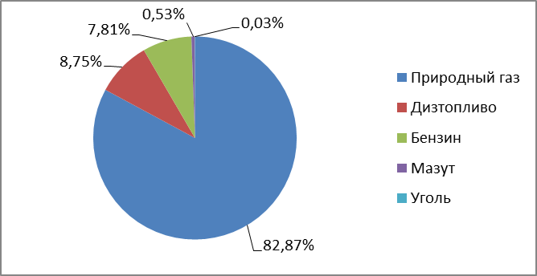

Рис. 1. Структура потребления топливно-энергетических ресурсов в Республике Татарстан в 2012 году

На рис. 2 приведена структура потребления природного газа в Республике Татарстан в 2012 году, где основным потребителями газа являются энергетика и промышленность.
В Республике Татарстан в 2012 году из первичных топливно-энергетических ресурсов (природный газ, мазут, уголь) генерирующими компаниями выработано 24 млрд кВт.ч электрической и 32 млн Гкал тепловой энергии.

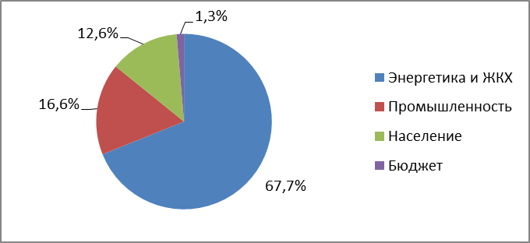

Рис. 2. Структура потребления природного газа в Республике Татарстан в 2012 году

В соответствии с Программой социально-экономического развития Республики Татарстан на 2005 - 2010 годы по сложившемуся размещению производительных сил принята следующая классификация экономических районов с наибольшей концентрацией промышленных предприятий: Столичный экономический район (Казанская агломерация), Южный экономический район (Закамская экономическая зона), Нефтяной экономический район (Юго-Восточная экономическая зона), Камский экономический район (Набережночелнинская агломерация), Западный экономический район (Предволжская экономическая зона), Северный экономический район (Предкамская экономическая зона).
В таблице 1 представлены объемы потребления топливно-энергетических ресурсов для производства продукции и оказания услуг на территории Республики Татарстан в 2012 году, структура потребления топливно-энергетических ресурсов в экономических районах представлена на рис. 3.

Таблица 1

Объемы
потребления топливно-энергетических ресурсов
для производства продукции и оказания услуг по территории
Республики Татарстан в 2012 году

(т.у.т.)
Наименование экономических районов | Природный газ | Мазут | Уголь | Бензин | Дизельное топливо | Электроэнергия | Тепловая энергия | Всего
Республика Татарстан | 15 110 515 | 110 878 | 9 395 | 204 395 | 996 545 | 2 695 997 | 3 834 917 | 22 962 643
Столичный, | 11 308 180 | 102 199 | 7 428 | 78 234 | 318 828 | 1 170 344 | 997 176 | 13 982 389
в том числе: г. Казань | 11 031 387 | 102 199 | 5 661 | 62 296 | 246 259 | 1 103 269 | 920 115 | 13 471 187
Камский | 2 677 402 | 5 466 | 656 | 50 891 | 235 789 | 910 614 | 2 576 008 | 6 456 826
Нефтяной | 638 350 | 365 | 197 | 39 596 | 229 744 | 545 260 | 205 911 | 1 659 424
Южный | 117 856 | 0 | 5 | 12 895 | 92 502 | 26 735 | 8 569 | 258 561
Северный | 109 041 | 189 | 191 | 16 131 | 77 175 | 18 418 | 3 525 | 224 670
Западный | 259 686 | 2 659 | 918 | 6 648 | 42 507 | 24 626 | 43 728 | 380 773

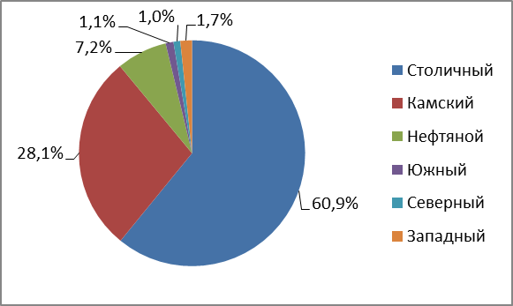

Рис. 3. Структура потребления топливно-энергетических ресурсов в экономических районах Республики Татарстан

На рис. 4 представлена энергоемкость выпуска продукции и оказания услуг в текущих ценах 2012 года в экономических районах Республики Татарстан, которая рассчитывается как отношение объема выпуска продукции к материальным затратам на топливо, энергию и воду. Распределение энергоемкости продукции по экономическим районам свидетельствует о высокой энергоемкости продукции в Столичном экономическом районе, Камском экономическом районе, которая связана в основном с промышленным производством. Сопоставимая энергоемкость продукции Северного и Западного экономических районов связана с сельскохозяйственным производством.

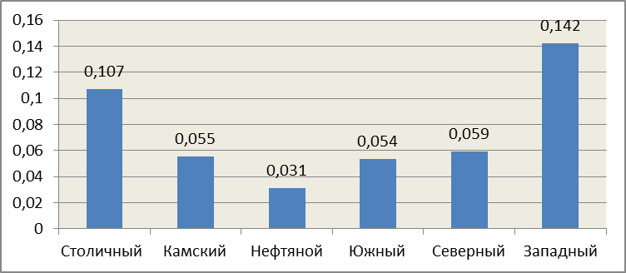

Рис. 4. Энергоемкость выпуска продукции и оказания услуг в текущих ценах 2012 года в экономических районах Республики Татарстан (рублей/рублей)

1.1.1. Потребление топливно-энергетических ресурсов в отраслях экономики Республики Татарстан
В таблице 2 представлены объемы потребления топливно-энергетических ресурсов для производства продукции и оказания услуг по отраслям экономики Республики Татарстан в 2012 году.
Специфика экономики Республики Татарстан - энергоемкое промышленное производство. На предприятия реального сектора экономики республики приходится более 85 процентов всего объема потребления топливно-энергетических ресурсов. Одним из приоритетных направлений реализации государственной политики в области энергосбережения является повышение энергетической эффективности промышленного производства.

Таблица 2

Объемы
потребления топливно-энергетических ресурсов
для производства продукции и оказания услуг по отраслям
экономики Республики Татарстан в 2012 году

(т.у.т.)
Наименование отрасли | Газ | Мазут | Уголь | Бензин | Дизельное топливо | Электроэнергия | Тепловая энергия | Всего
Экономика - всего | 15 110 514 | 110 878 | 9 396 | 204 395 | 996 544 | 2 695 997 | 3 834 918 | 22 962 644
Промышленность, в том числе: | 14 089 684 | 110 167 | 7 883 | 49 115 | 198 791 | 2 226 328 | 3 472 723 | 20 154 693
энергетика | 11 908 767 | 104 950 | 4 747 | 8 835 | 9 930 | 595 980 | 56 243 | 12 689 453
другие отрасли промышленности | 2 180 917 | 5 217 | 3 136 | 40 280 | 188 861 | 1 630 348 | 3 416 480 | 7 465 240
Строительство и ЖКХ | 51 810 | 17 | 109 | 40 120 | 183 602 | 32 452 | 47 016 | 355 126
Транспорт и связь | 812 961 | 345 | 505 | 49 853 | 323 693 | 281 432 | 44 236 | 1 513 025
Сельское хозяйство | 60 099 | 173 | 629 | 28 911 | 243 607 | 59 988 | 58 214 | 451 622
Прочие | 95 960 | 175 | 269 | 36 396 | 46 851 | 95 797 | 212 728 | 488 179

Структура потребления топливно-энергетических ресурсов по отраслям экономики Республики Татарстан представлена на рис. 5.

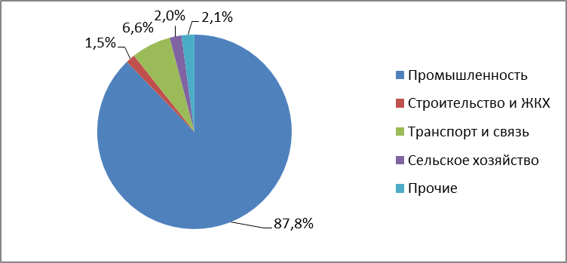

Рис. 5. Структура потребления топливно-энергетических ресурсов по отраслям экономики Республики Татарстан (в т.у.т.)

В таблице 3 представлены объемы потребления топливно-энергетических ресурсов для производства продукции и оказания услуг по отраслям промышленности в 2012 году (без учета энергетики).

Таблица 3

Объемы
потребления топливно-энергетических ресурсов
для производства продукции и оказания услуг по отраслям
промышленности в 2012 году

(т.у.т.)
Наименование отрасли | Газ | Мазут | Уголь | Бензин | Дизельное топливо | Электроэнергия | Тепловая энергия | Всего
Промышленность (без энергетики), | 2 180 918 | 5 217 | 3 137 | 40 279 | 188 862 | 1 630 347 | 3 416 480 | 7 465 239
в том числе:  химия и нефтехимия | 890 180 | 1 335 | 416 | 5 077 | 22 203 | 631 703 | 2 806 135 | 4 357 050
топливная | 291 202 | 0 | 0 | 8 487 | 86 319 | 563 158 | 233 263 | 1 182 429
машиностроение | 335 754 | 1 889 | 491 | 7 850 | 12 235 | 286 696 | 237 736 | 882 651
легкая | 11 554 | 0 | 0 | 396 | 692 | 6 205 | 2 471 | 21 318
пищевая | 387 567 | 837 | 2 225 | 12 891 | 46 075 | 62 209 | 88 647 | 600 450
деревообрабатывающая | 69 690 | 1 083 | 0 | 1 232 | 3 456 | 29 903 | 4 263 | 109 626
прочие | 194 971 | 73 | 5 | 4 346 | 17 882 | 50 473 | 43 965 | 311 715

Структура потребления топливно-энергетических ресурсов по отраслям промышленности Республики Татарстан представлена на рис. 6.

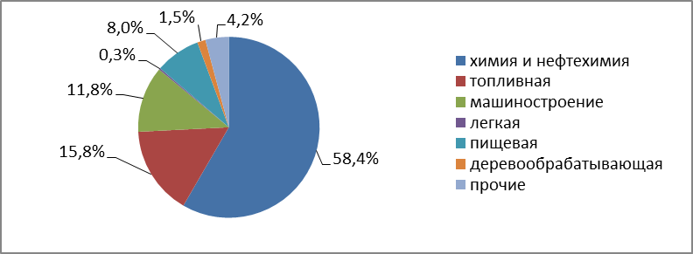

Рис. 6. Структура потребления топливно-энергетических ресурсов по отраслям промышленности Республики Татарстан

Таким образом, основное потребление топливно-энергетических ресурсов приходится на промышленность (87,8 процента), транспорт и связь (6,6 процента); в отраслях промышленности - на химию и нефтехимию (58,4 процента), топливную промышленность (15,8 процента), машиностроение (11,8 процента), пищевую промышленность (8 процента).
На рис. 7 представлена структура потребления топлива по отраслям экономики, из которой следует, что в промышленности (без энергетики) основными топливно-энергетическими ресурсами являются природный газ (29,2 процента), тепловая и электрическая энергия (45,8 и 21,8 процента соответственно); в строительстве и жилищно-коммунальном хозяйстве - природный газ (15 процентов), дизтопливо (52 процента), бензин (11 процентов), тепловая и электрическая энергия (13 и 9 процентов соответственно); в транспорте и связи - природный газ (53,7 процента), дизтопливо (21,4 процента), электрическая энергия (18,6 процента); в сельском хозяйстве - природный газ (13,3 процента), дизтопливо (53,9 процента), бензин (6,4 процента), тепловая и электрическая энергия (12,9 и 13,3 процента соответственно).

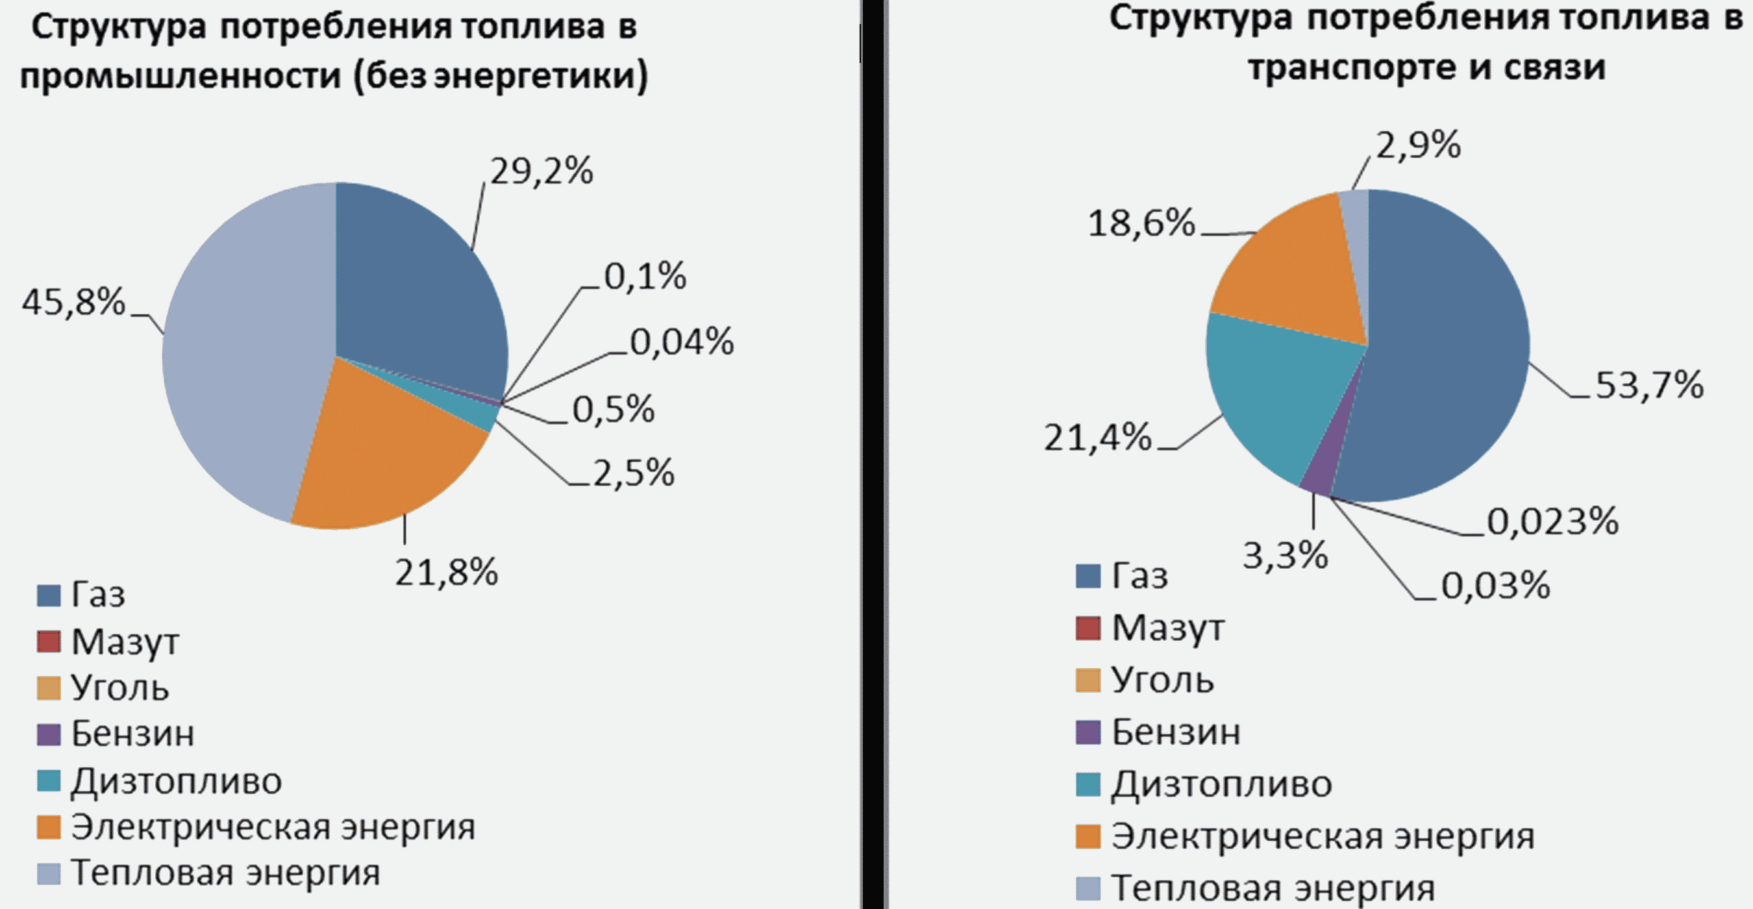

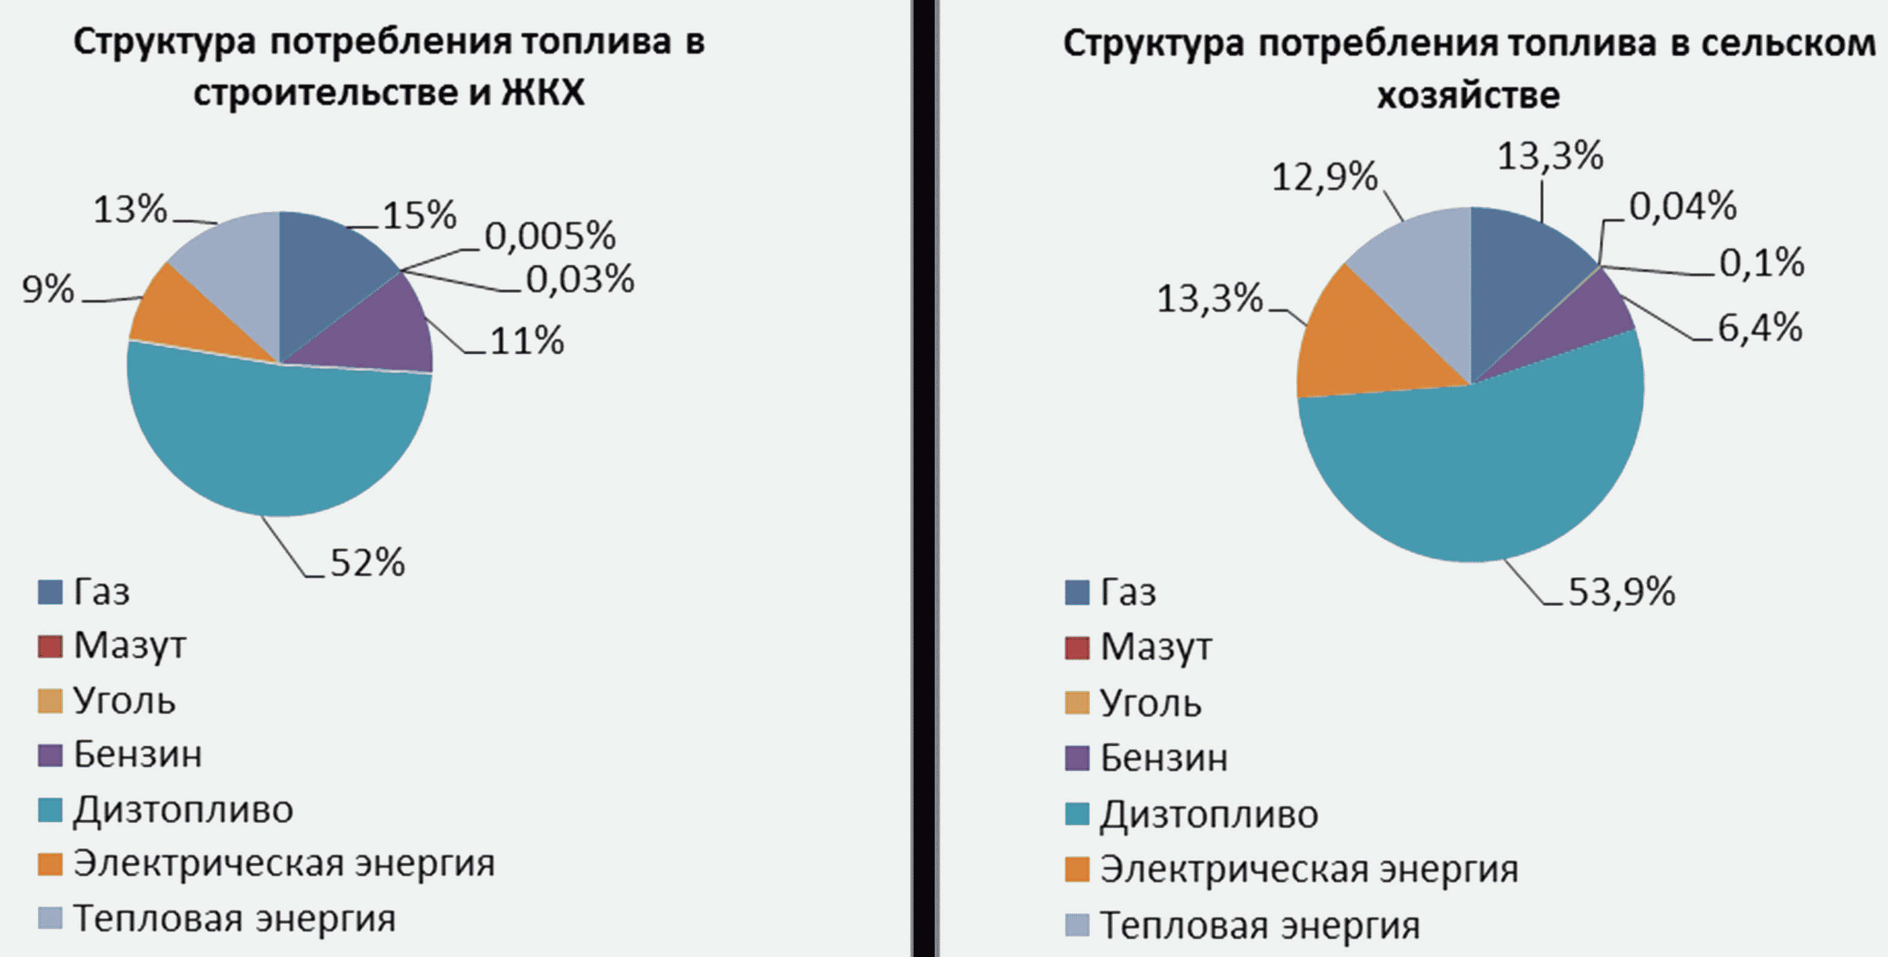

Рис. 7. Структура потребления топлива по отраслям экономики

В таблице 4 представлена структура потребления топливно-энергетических ресурсов для производства продукции по отраслям промышленности в 2012 году, из которой следует, что в химии и нефтехимии основными топливно-энергетическими ресурсами являются природный газ (20,4 процента), тепловая и электрическая энергия (64,4 и 14,5 процента соответственно); в топливной промышленности - природный газ (24,6 процента), дизтопливо (7,3 процента), тепловая и электрическая энергия (19,7 и 47,6 процента соответственно); в машиностроении - природный газ (38 процентов), тепловая и электрическая энергия (26,9 и 32,5 процента соответственно); в легкой промышленности - природный газ (54,2 процента), тепловая и электрическая энергия (11,6 и 29 процентов соответственно); в пищевой промышленности - природный газ (64,5 процента), дизтопливо (7,7 процента), тепловая и электрическая энергия (14,8 и 10,4 процента соответственно); в деревообрабатывающей промышленности - природный газ (63,6 процента), электрическая энергия (27,3 процента).

Таблица 4

Структура
потребления топливно-энергетических ресурсов
для производства продукции по отраслям промышленности
в 2012 году

(процентов)
Наименование отрасли | Газ | Мазут | Уголь | Бензин | Дизельное топливо | Электроэнергия | Тепловая энергия
Химия и нефтехимия | 20,43 | 0,03 | 0,01 | 0,12 | 0,51 | 14,50 | 64,40
Топливная | 24,63 | 0,00 | 0,00 | 0,72 | 7,30 | 47,63 | 19,73
Машиностроение | 38,04 | 0,21 | 0,06 | 0,89 | 1,39 | 32,48 | 26,93
Легкая | 54,20 | 0,00 | 0,00 | 1,86 | 3,25 | 29,11 | 11,59
Пищевая | 64,55 | 0,14 | 0,37 | 2,15 | 7,67 | 10,36 | 14,76
Деревообрабатывающая | 63,57 | 0,99 | 0,00 | 1,12 | 3,15 | 27,28 | 3,89
Прочие | 62,55 | 0,02 | 0,00 | 1,39 | 5,74 | 16,19 | 14,10

1.2. Тенденции изменения энергетической эффективности в Республике Татарстан
На рис. 8 представлены значения ВРП Республики Татарстан (в ценах 2007 года) и темпы его роста за период 2010 - 2012 годов.

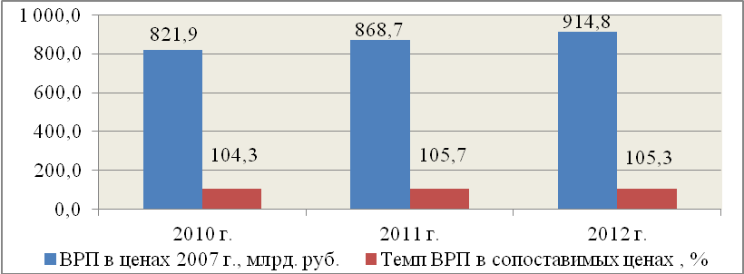

Рис. 8. Значения ВРП Республики Татарстан (в ценах 2007 года) и темпы его роста (млрд рублей)

На рис. 9 представлен объем потребления первичных энергоносителей в Республике Татарстан (природный газ, дизтопливо, бензин, мазут, уголь, покупная электроэнергия).

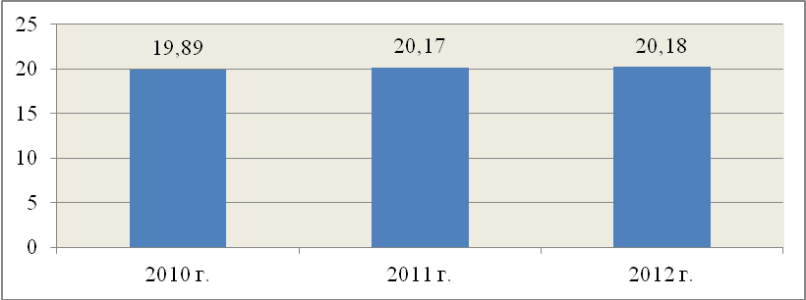

Рис. 9. Объем потребления первичных энергоносителей в Республике Татарстан (млн т.у.т.)

Для оценки эффективного использования энергоносителей в Республике Татарстан применяется основной индикатор энергоемкости ВРП - отношение объемов потребляемых первичных энергоносителей к ВРП в сопоставимых ценах 2007 года (т.у.т./млн рублей), принятый за базовый год, в соответствии с Указом Президента Российской Федерации от 4 июня 2008 года N 889 "О некоторых мерах по повышению энергетической и экологической эффективности российской экономики".
На рис. 10 представлены значения индикатора энергоемкости ВРП по первичным энергоносителям в сопоставимых ценах 2007 года. По итогам 2012 года программные значения индикатора достигнуты.

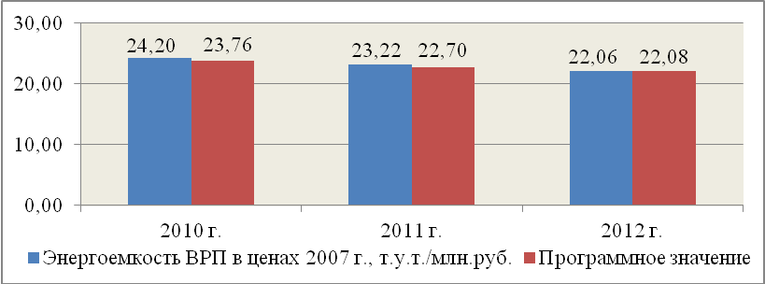

Рис. 10. Значения индикатора энергоемкости ВРП по первичным энергоносителям в сопоставимых ценах 2007 года (т.у.т./млн рублей)

1.3. Риски при реализации Программы
При реализации Программы имеются следующие риски:
финансово-бюджетные риски, связанные с уменьшением объема бюджетных ассигнований на реализацию Программы из федерального и республиканского бюджетов, внебюджетных источников;
недостаточный уровень квалификации кадров, ошибки при разработке и реализации мероприятий по повышению энергоэффективности, нарушение договорных обязательств подрядчиками, поставщиками;
неспособность участников проекта обеспечить эффективное использование ресурсов, изменения внешних условий (повышение цен, увеличение налоговых ставок) и др.;
инфляция, колебания валютных курсов, рост стоимости ресурсов на рынке капитала, могущие повлечь увеличение сроков строительства и реконструкции объектов и невыполнение мероприятий в запланированные сроки.
При реализации Программы предпринимаются меры, направленные на снижение последствий рисков и повышение уровня гарантированности достижения предусмотренных в ней конечных результатов.
Риски при реализации мероприятий Программы и мероприятия по их минимизации представлены в таблице N 5.

Таблица N 5

Возможные риски
при реализации Программы и мероприятия по их минимизации

Наименование рисков | Анализ причин их возникновения | Механизмы минимизации
Финансовые риски | Возникновению финансовых рисков способствуют инфляция, колебание валютных курсов, рост стоимости ресурсов на рынке капитала, что повлечет увеличение сроков реализации проектов и невыполнение проектов в запланированные сроки | К реализации проектов будут привлечены предприятия и организации с опытом работы в профильной сфере
Управленческие риски | Возникновение рисков связано с недостаточным уровнем квалификации кадров, нарушением договорных обязательств подрядчиками, поставщиками | Исполнители программных мероприятий, финансируемых из республиканского бюджета, будут определяться на конкурсной основе в соответствии с действующим законодательством. Реализацию программных мероприятий за счет собственных средств будут осуществлять организации, обладающие опытом работы в профильной сфере
Риски реализации проекта | К рискам реализации проекта относятся ошибки при разработке и реализации мероприятий по повышению энергоэффективности, неспособность участников проекта обеспечить эффективное использование ресурсов, изменение внешних условий (повышение цен, увеличение налоговых ставок) | С целью обеспечения успешной реализации и соблюдения условий эффективного и целевого использования бюджетных средств в механизме реализации Программы предусмотрен регулярный мониторинг реализации проектов и мероприятий Программы

II. Основные цели, задачи, описание ожидаемых конечных
результатов реализации Программы, сроки и
этапы ее реализации

Целью Программы является формирование эффективной системы управления энергосбережением и повышение энергетической эффективности в Республике Татарстан при неуклонном повышении качества жизни, конкурентоспособности выпускаемой продукции.
Для достижения поставленных целей предусматривается решение следующих задач:
повышение энергетической эффективности и конкурентоспособности за счет технической и технологической модернизации;
развитие информационного обеспечения мероприятий по энергосбережению и повышению энергетической эффективности;
предынвестиционная подготовка и создание благоприятных условий для реализации проектов и мероприятий в области энергосбережения и повышения энергетической эффективности;
внедрение научных разработок и инновационных технологий в области энергосбережения и повышения энергетической эффективности.
Для решения поставленных задач требуется реализовать основные программные мероприятия, приведенные в приложении к настоящей Программе, сбалансированные по ресурсам и срокам исполнения.
Решение поставленных задач предполагает совершенствование технологической базы отраслей экономики республики, внедрение современных информационных технологий для организации мониторинга хода выполнения Программы и состояния энергоэффективности экономики республики.
Решение поставленных в Программе задач предусматривает следующие основные направления реализации государственной политики по энергосбережению и повышению энергетической эффективности:

1. Энергосбережение и повышение энергетической эффективности в государственных и муниципальных учреждениях.
В целях стимулирования энергосбережения органы государственной власти Республики Татарстан устанавливают нормативно-правовые основы энергосбережения в государственных и муниципальных учреждениях по подведомственным сферам деятельности.
Необходимым шагом для реализации энергосберегающих мероприятий в государственных и муниципальных учреждениях является проведение энергетического обследования с целью выявления потенциала энергосбережения, определения перечня энергосберегающих мероприятий, установления нормативных показателей энергопотребления для учреждений бюджетной сферы.
Важнейшим направлением развития энергосбережения в государственных и муниципальных учреждениях является привлечение частных инвестиций в реализацию энергосберегающих проектов. Для этого требуется создать условия формирования энергосервисной инфраструктуры и дать возможность заключения государственными и муниципальными учреждениями энергосервисных контрактов, по которым расчет за выполнение работы будет осуществляться из полученной экономии по оплате коммунальных услуг.
Стимулирование государственных и муниципальных учреждений к заключению договоров с энергоснабжающими организациями, направленных на рациональное использование энергоресурсов в бюджетной сфере, осуществляется путем установления плановых значений (индикаторов) энергоэффективности и введения механизма использования сэкономленных в результате энергосбережения бюджетных средств на капитальный и текущий ремонт, закупку технологического оборудования компьютерной техники и инвентаря для нужд государственных и муниципальных учреждений, а также на премирование персонала. Использование этого механизма позволит ввести обязательные для выполнения государственными и муниципальными учреждениями задания по снижению энергопотребления как одного из показателей качества оказываемых ими услуг.
Для повышения эффективности использования энергоресурсов государственным заказчикам при проведении закупок для государственных нужд в конкурсную документацию необходимо включать требования по энергоэффективности продукции как одной из технических характеристик закупаемого товара. При разработке рекомендаций необходимо учитывать также и экономические показатели, такие как стоимость и срок окупаемости энергоэффективных продукции и мероприятий по сравнению с неэнергоэффективными аналогами.
Также одной из действенных мер по повышению эффективности расходования бюджетных средств на оплату потребляемых энергетических ресурсов является создание республиканской системы метрологического обеспечения коммерческих приборов учета энергоресурсов (тепловой и электрической энергии, воды и природного газа) в государственных и муниципальных учреждениях Республики Татарстан. В рамках проекта необходимо решить следующие задачи:
на этапе проектирования - проведение метрологической экспертизы (что позволит обеспечить выполнение метрологических требований наиболее рациональными методами и средствами, исключить ошибочные или недостаточно обоснованные решения при проектировании и снизить затраты по оснащению государственных и муниципальных учреждений приборами учета энергоресурсов);
на этапе внедрения на объекте - приемка из монтажа и наладки, проведение метрологической аттестации измерительных каналов;
в процессе эксплуатации - поверка и калибровка измерительных каналов, регулярное сервисное обслуживание, осуществление метрологического контроля и надзора.

2. Энергосбережение и повышение энергетической эффективности в жилищно-коммунальном хозяйстве и жилищном фонде.
Одним из важнейших направлений повышения энергоэффективности в жилищно-коммунальном хозяйстве и жилищном фонде является применение энергосберегающих технологий при модернизации, реконструкции и капитальном ремонте основных фондов.
Список мероприятий для жилых и общественных зданий включает в себя следующий перечень рекомендуемых мероприятий, прошедших апробацию в реальных условиях эксплуатации:
проведение энергетических обследований для выявления первоочередных мер сокращения потерь с составлением энергетического паспорта зданий;
усиление теплозащиты стен и перекрытий (замена старых окон на стеклопакеты, остекление лоджий и балконов);
снижение потерь тепла с инфильтрацией воздуха путем уплотнения щелей и неплотностей оконных и дверных проемов, установка доводчиков входных дверей;
оптимизация работы вентиляционных систем, утилизация теплоты вентиляционных выбросов (рециркуляция, теплообменники-утилизаторы);
теплоизоляция (восстановление теплоизоляции) внутренних трубопроводов систем отопления и горячего водоснабжения в неотапливаемых подвалах и на чердаках;
комплексная модернизация тепло- и водоснабжения зданий кустовым методом с установкой автоматизированных индивидуальных тепловых пунктов и ликвидацией центральных тепловых пунктов;
снижение гидравлических и тепловых потерь за счет удаления отложений с внутренних поверхностей радиаторов и разводящих трубопроводных систем экологически чистыми технологиями без демонтажа оборудования;
установка автоматизированных узлов регулирования теплопотребления с балансировочными клапанами;
горизонтальная разводка системы отопления в квартирах с регуляторами расхода;
установка квартирных приборов учета тепла (счетчиков тепла - при горизонтальной разводке труб и радиаторных распределителей - при вертикальной разводке), установка радиаторных термостатов;
установка теплоотражателя между отопительным прибором и стеной;
установка (наладка) воздушных завес;
применение тепловых насосов для повышения эффективности использования располагаемого потенциала теплоносителя;
применение энергосберегающих, экологически безопасных и экономичных светильников и светодиодных ламп для освещения промышленных объектов, многофункциональных светодиодных прожекторов для внешнего и внутреннего освещения придомовых территорий частных и многоквартирных домов;
модернизация осветительной системы на основе современных энергосберегающих светильников, светодиодов;
оборудование систем освещения подъездов, лестничных клеток приборами автоматического регулирования (датчиками движения, присутствия);
снижение температуры воздуха в помещениях в нерабочее время;
внедрение многоставочных счетчиков электроэнергии, замена приборов учета по мере истечения межповерочного интервала на многотарифные приборы учета с подключением к информационной магистрали;
оборудование зданий устройствами компенсации реактивной мощности.
Существенный энергосберегающий эффект может быть получен за счет повышения качества эксплуатации зданий и энергетических систем жилищного фонда (паспортизация, строгое соблюдение температурных режимов, учет и автоматизация потребления энергии, рекуперация тепла, утепление подвальных и чердачных помещений, подъездов и т.д.).
В целях привлечения энергосервисных компаний к реализации энергосберегающих мероприятий в многоквартирных жилых домах необходимо использовать предусмотренный законодательством Республики Татарстан механизм предоставления государственных гарантий как способ обеспечения исполнения обязательств энергосервисных компаний при привлечении ими заемных средств на реализацию энергосервисных контрактов в жилищной сфере.
Основными направлениями деятельности органов государственной власти по стимулированию применения энергосервисных контрактов являются:
подготовка методических документов по порядку заключения энергосервисных контрактов;
подготовка нормативно-методических документов по порядку претензионной деятельности к энергосервисным организациям;
проведение широкой рекламной кампании среди населения об экономической выгоде заключения энергосервисных контрактов;
предоставление государственных гарантий как способ обеспечения исполнения обязательств энергосервисных компаний при привлечении ими заемных средств на реализацию энергосервисных контрактов;
создание фондов энергосбережения, основной целью которых является предоставление кредитов или поручительства по кредитам банков для проведения управляющими компаниями, товариществами собственников жилья энергосберегающих мероприятий.

3. Энергосбережение и повышение энергетической эффективности при производстве и распределении энергоресурсов.
Энергосберегающие мероприятия направлены на экономию первичного топлива на стадии производства тепловой и электрической энергии за счет сокращения удельных расходов топлива на выработку энергии.
Структурно первоочередные программные мероприятия можно представить в следующем виде, исходя из оценок имеющегося потенциала повышения энергоэффективности:
внедрение энергосберегающих технологий, в том числе ввод новых мощностей, основанных на парогазовых и газотурбинных технологиях, и прочих передовых технологий (шарикоочистка, пластинчатый теплообменник и т.д.);
реконструкция оборудования, в том числе замена базовых узлов котлов (воздухоподогреватель, пароперегреватель и т.д.), замена базовых узлов турбин, вспомогательное оборудование;
экономия электроэнергии на собственное потребление, в том числе внедрение регулируемых приводов и проведение мероприятий по снижению потерь электроэнергии во внутристанционной сети;
экономия топлива и тепла на собственные нужды, в том числе внедрение автоматизированных теплоэнергосберегающих тепловых пунктов, модернизация внутриплощадочных отопительных систем, улучшение тепловой изоляции;
оптимизация параметров технологических процессов, в том числе снижение доли пиковых водогрейных котельных, редукционно-охладительных устройств, повышение теплофикационной выработки, улучшение первичных топливно-энергетических показателей;
внедрение ресурсосберегающих мероприятий, в том числе мероприятий, направленных на экономию реагентов, воды, материалов.
Применение отдельных видов энергоэффективной нанотехнологической продукции:
внедрение применения термоизоляции трубопроводных систем для транспортирования теплоносителей на основе нанопористых аэрогелей;
переход от традиционных энергоемких установок очистки дымовых газов топливопотребляющих агрегатов на фильтры из наноструктурированных стекловолокнистых катализаторов;
переход на нанодисперсные полимерные композиционные материалы для кабельной и трубной продукции;
использование возможностей мембранной технологии нанофильтрации воды в системах водоподготовительных установок объектов теплоэнергетики;
применение теплоизоляционных материалов, созданных на основе нанотехнологий, обладающих хорошей адгезией (прилипанием) к наружным поверхностям трубопроводов тепловых сетей и стойкостью к атмосферным и механическим воздействиям;
внедрение применения наноструктурированных композитных электрических проводов повышенной прочности и электропроводности;
переход на наномодифицированные полимерные электроизоляционные материалы для высоковольтных изоляторов;
внедрение высокотемпературных проводов для линий электропередач с композитным сердечником на основе нанотехнологий;
внедрение проводов для линий электропередач с малым сопротивлением на основе использования нанотрубок;
внедрение устройств компенсации реактивной мощности с конденсаторами, изготовленными с применением нанотехнологий;
внедрение кабелей, не поддерживающих горение, с изоляцией на основе нанотехнологий;
внедрение аккумуляторов повышенной емкости и долговечности, изготовленных с использованием нанотехнологий;
внедрение противогололедной смазки проводов линий электропередач;
внедрение волоконно-оптических датчиков тока и напряжения на основе нанотехнологий;
внедрение энергосберегающих осветительных установок;
внедрение коммутационного оборудования с повышенным коммутационным ресурсом;
внедрение композитных материалов с нанодобавками для ремонта железобетонных конструкций.

4. Энергосбережение и повышение энергетической эффективности в промышленности.
В Республике Татарстан наиболее энергоемким сектором экономики является промышленность. В целях оценки эффективности потребления энергии для выпуска продукции промышленности на рис. 11 представлена динамика изменения индикатора энергоемкости продукции, равного отношению объемов потребляемых первичных топливно-энергетических ресурсов (природный газ, дизтопливо, бензин, мазут, уголь), пересчитанных в т.у.т., к объему выпускаемой продукции (млн рублей) в сопоставимых ценах 2007 года, принятого базовым годом.

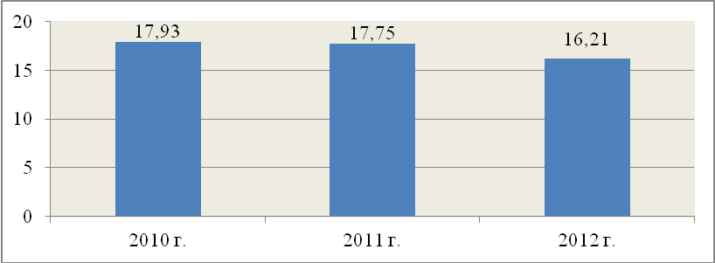

Рис. 11. Значения индикатора энергоемкости продукции промышленности

На рис. 12 представлена динамика индикатора электроемкости промышленной продукции в ценах 2007 года.

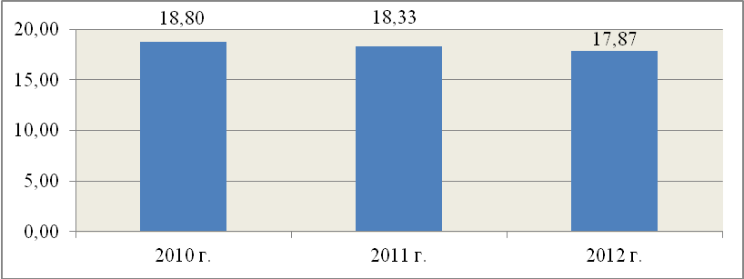

Рис. 12. Значения индикатора электроемкости промышленной продукции в ценах 2007 года (тыс. кВт.ч/тыс. рублей)

На рис. 13 и 14 представлена динамика изменения индикаторов энергоемкости и электроемкости продукции основных отраслей промышленности соответственно.

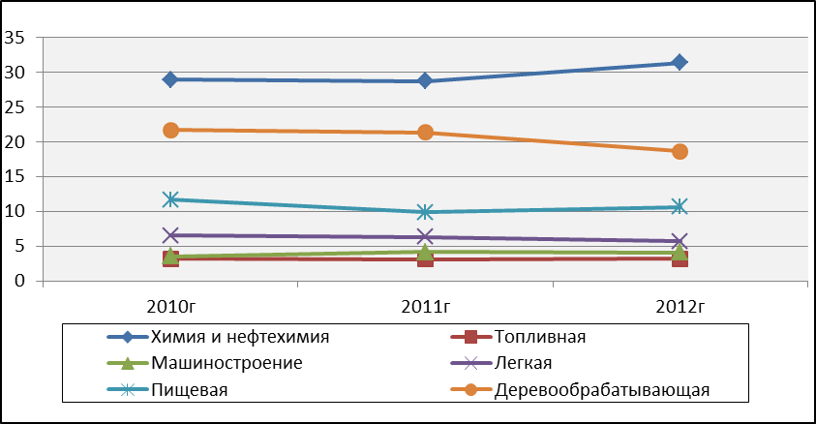

Рис. 13. Значения индикатора энергоемкости продукции отраслей промышленности в ценах 2007 года (т.у.т./млн рублей)

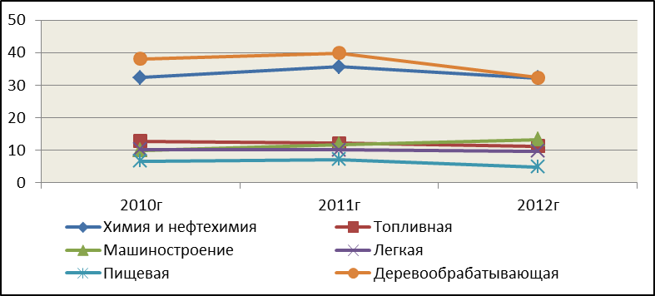

Рис. 14. Значения индикатора электроемкости продукции отраслей промышленности в ценах 2007 года (кВт.ч/тыс. рублей)

Реализация энергосберегающих мероприятий на промышленных предприятиях позволит повысить энергоэффективность производства, снизить показатель удельного потребления топливно-энергетических ресурсов для производства продукции.
Необходимо внедрение следующих мероприятий по энергосбережению и повышению энергетической эффективности, предусматривающих применение отдельных видов энергоэффективной нанотехнологической продукции:
применение энергосберегающих, экологически безопасных и экономичных светодиодных ламп для освещения промышленных объектов, многофункциональных светодиодных прожекторов для внешнего и внутреннего освещения;
организация промышленного производства нанокомпозитного теплозащитного состава ТЗП-нано.
Органы государственной власти Республики Татарстан в порядке, установленном законодательством Республики Татарстан, предоставляют государственную поддержку организациям для развития производства оборудования и средств измерений, используемых для реализации энергосберегающих мероприятий.

5. Энергосбережение и повышение энергетической эффективности на транспортном комплексе.
Основными видами транспорта в республике являются железнодорожный, воздушный, внутренний водный и автомобильный. Доля валовой добавленной стоимости отрасли "Транспорт" в ВРП составила в 2012 г. 6,4 процента. Транспортную систему Республики Татарстан составляют железнодорожный транспорт, гражданская авиация, речной транспорт, автомобильный транспорт и электротранспорт.
Основными потребителями электрической энергии являются железнодорожный транспорт и муниципальный электротранспорт, светлых нефтепродуктов и дизельного топлива - автомобильный.
Для развития энергосбережения на транспорте должны осуществляться следующие мероприятия:
проведение энергетических обследований предприятий транспорта;
внедрение современных энергосберегающих технологий;
замена силовых установок на современные установки с более высоким коэффициентом полезного действия;
внедрение энергосберегающих светотехнических устройств;
использование современных материалов в конструкциях транспортных средств;
разработка системы тарифов, штрафов и поощрений, направленных на стимулирование эффективного использования энергоресурсов;
мероприятия по энергосбережению и повышению энергетической эффективности, предусматривающие применение отдельных видов энергоэффективной нанотехнологической продукции:
применение современных систем светодиодного освещения при реконструкции и строительстве объектов транспортного комплекса (автодорог, мостовых переходов, путепроводов и т.д.);
применение композиционных контактных проводов для высокоскоростного городского транспорта и железнодорожного транспорта при реконструкции, ремонте и строительстве контактных и кабельных сетей.

6. Энергосбережение и повышение энергетической эффективности в агропромышленном комплексе.
Сельское хозяйство республики потребляет значительное количество энергоресурсов: дизельное топливо, бензин, масла, электроэнергию, природный газ. Основными энергоресурсами являются дизельное топливо, электроэнергия и газ.
За последние годы в системе агропромышленного комплекса Республики Татарстан удалось добиться значительного уменьшения потребления дизельного топлива и электроэнергии за счет внедрения энергосберегающих технологий.
Необходимо продолжать внедрение в агропромышленном комплексе энергосберегающих технологий, переходить на инновационные, менее энергоемкие технологии, технику и электроприборы, а также продолжить внедрение передовых технологий в растениеводстве, поддерживать развитие элитного семеноводства, повышать плодородие почв. Вместе с тем следует использовать в животноводстве прогрессивные технологии, поддерживать развитие племенного животноводства, а также оптимизировать долю затрат на энергоносители в производимой продукции.
Приоритетом в процессе реконструкции, модернизации и оснащения производства должно быть использование более современного технологичного оборудования и техники. К ним относятся:
техническая модернизация парка тракторов, комбайнов и другой техники;
внедрение энергосберегающих технологий минимальной обработки и нулевого посева в растениеводстве;
внедрение энергосберегающего оборудования по комплексной механизации трудоемких процессов в животноводстве;
внедрение систем учета, нормирования, лимитирования потребления горюче-смазочных материалов;
внедрение передовых технологий в растениеводстве;
поддержка элитного семеноводства;
повышение плодородия почв;
внедрение прогрессивных технологий в животноводстве, поддержка племенного животноводства;
мероприятия по энергосбережению и повышению энергетической эффективности, предусматривающие применение отдельных видов энергоэффективной нанотехнологической продукции, в том числе применение энергосберегающих, экологически безопасных и экономичных светодиодных ламп для освещения промышленных объектов, многофункциональных светодиодных прожекторов для внешнего и внутреннего освещения.

7. Создание систем управления эффективным использованием энергии (энергетический менеджмент) и повышением энергоэффективности предприятий и организаций республики на основе стандарта ISO 50001.
Система управления эффективным использованием энергии (энергетический менеджмент) - относительно новый подход к управлению издержками при производстве и потреблении энергии. Уменьшение энергозатрат через улучшение энергоэффективности приведет к целому ряду преимуществ, в числе которых:
увеличение прибыльности предприятия;
повышение конкурентоспособности;
сохранение рабочих мест.
Осуществление мероприятий по улучшению энергетической эффективности должно основываться не только на технических решениях, но и на более совершенном управлении. Исторически российские предприятия обращают большее внимание на удовлетворение потребностей производственного процесса в энергии и не придают особого значения эффективности ее передачи и использования.
Признание важности энергии как одного из видов ресурсов, который требует такого же менеджмента, как и любой другой дорогостоящий ресурс, является первым шагом к улучшению энергоэффективности и снижению затрат.
Опыт показывает, что многие предприятия могут значительно снизить свои энергетические затраты (минимум на 10 - 15 процентов) путем организации системы энергоменеджмента.
Основными задачами системы управления эффективным использованием энергии являются:
разработка и реализация пилотных проектов по внедрению систем энергетического менеджмента (далее - СЭМ) на предприятиях Республики Татарстан;
сертификация по ISO 50001 (Добровольная система сертификации);
научно-методическое и кадровое обеспечение внедрения стандарта ISO 50001 "Энергетический менеджмент";
доступ к новым рынкам и потребителям.
Мероприятиями и механизмами развития энергосбережения являются:
подготовка проекта республиканского стандарта по энергоменеджменту на основе ISO 50001;
проведение обучающих семинаров "Оперативное планирование разработки СЭМ";
разработка программ предприятий по созданию систем управления энергосбережением и повышением энергоэффективности;
тиражирование и углубление успешного опыта внедрения систем управления энергосбережением и повышением энергоэффективности на основе стандарта ISO 50001.
Реализация указанных мероприятий позволит:
приблизить показатели удельного потребления энергии в реальном секторе экономики к уровню промышленно развитых стран с аналогичным климатом;
стимулировать модернизацию предприятий и организаций;
перейти на модель менеджмента, апробированную в мировой практике;
снизить барьеры развития эффективности, сформированные в период дешевых энергоресурсов;
обеспечить научно-методическую поддержку предприятий и организаций республики в области развития СЭМ;
стимулировать участие предприятий и организаций в целевых программах модернизации экономики;
провести подготовку и повысить квалификацию персонала предприятий и организаций по методикам эффективного управления предприятием.

8. Информационная поддержка и пропаганда энергосбережения и повышения энергетической эффективности в Республике Татарстан.
Для успешной реализации Программы необходимы развитие энергосберегающего сознания у населения, проведение разъяснительной, пропагандистской, просветительской и обучающей деятельности в области энергосбережения и энергоэффективности.
Непрерывная многоуровневая система образования в области энергосбережения, структура и элементы которой созданы в предыдущем отчетном периоде, требует дальнейшего ее укрепления и развития в соответствии с новейшими мировыми тенденциями в области образования и научно-технического прогресса.
Программные мероприятия по данному направлению следующие:
организация тематических семинаров, "круглых столов", конференций по вопросам энергосбережения и повышения энергоэффективности в организациях и учреждениях республики;
организация пропаганды энергосбережения для эффективного воздействия на жителей с привлечением отечественных и международных общественных организаций;
совершенствование учебных программ и создание учебно-методических пособий в учреждениях высшего, среднего и начального профессионального образования и координация их с Программой;
создание демонстрационных центров компетенции и технологии в области энергоэффективности, в том числе создание компьютерных классов с учебным и научным программным обеспечением при основных кафедрах базовых учреждений высшего, среднего и начального профессионального образования;
открытие республиканских научно-исследовательских и образовательных центров на базе передовых предприятий для проведения исследовательских работ и обучения передовым энергосберегающим технологиям с целью координации и концентрации ресурсов науки и производства;
проведение занятий по основам энергосбережения среди учащихся образовательных учреждений, позволяющих формировать мировоззрение на бережное использование энергии начиная с детского возраста;
вовлечение в процесс энергосбережения всех социальных слоев населения, общественных организаций, управляющих компаний и товариществ собственников жилья и других организаций.
В таблице 6 приведены целевые значения индикатора энергоемкости ВРП в сопоставимых ценах 2007 года.

Таблица 6

Целевые значения
индикатора энергоемкости ВРП на период до 2020 года

(т.у.т./млн рублей)
Наименование индикатора | 2007 г. | 2013 г. | 2014 г. | 2015 г. | 2016 г. | 2017 г. | 2018 г. | 2019 г. | 2020 г.
Энергоемкость ВРП в ценах 2007 года | 27,41 | 21,39 | 20,56 | 19,79 | 19,12 | 18,45 | 17,78 | 17,11 | 16,44
Энергоемкость ВРП в ценах 2007 года, достигнутая за счет энергосберегающих мероприятий | 27,41 | 25,71 | 25,43 | 25,14 | 24,88 | 24,61 | 24,32 | 24,02 | 23,71

В таблице 7 приведены целевые значения индикатора энергоемкости для районов Республики Татарстан на период до 2020 года за счет выполнения энергосберегающих мероприятий, программные значения снижения индикатора энергоемкости добавленной стоимости (отношение потребления электрической и тепловой энергии в т.у.т. к добавленной стоимости, в млн рублей) районов Республики Татарстан (без учета сельскохозяйственных организаций, преобразовавшихся в крестьянские (фермерские) хозяйства, и размещения обособленных подразделений крупнейших предприятий Республики Татарстан) за счет энергосберегающих мероприятий в сопоставимых ценах 2009 года, рассчитанные относительно базового 2007 года.

Таблица 7

Целевые значения
индикатора энергоемкости для районов Республики Татарстан
на период до 2020 года за счет выполнения
энергосберегающих мероприятий

(т.у.т./млн рублей)
Наименование экономического района, муниципального образования | 2013 г. | 2014 г. | 2015 г. | 2016 г. | 2017 г. | 2018 г. | 2019 г. | 2020 г.
1 | 2 | 3 | 4 | 5 | 6 | 7 | 8 | 9
Столичный | 13,52 | 13,36 | 13,21 | 13,08 | 12,94 | 12,79 | 12,63 | 12,46
Арский | 4,19 | 4,15 | 4,10 | 4,06 | 4,01 | 3,97 | 3,92 | 3,87
Атнинский | 4,09 | 4,04 | 3,99 | 3,95 | 3,91 | 3,86 | 3,82 | 3,77
Верхнеуслонский | 7,52 | 7,44 | 7,35 | 7,28 | 7,20 | 7,11 | 7,03 | 6,93
Высокогорский | 3,03 | 2,99 | 2,96 | 2,93 | 2,90 | 2,86 | 2,83 | 2,79
Зеленодольский | 26,02 | 25,73 | 25,44 | 25,18 | 24,91 | 24,62 | 24,31 | 23,99
Лаишевский | 7,71 | 7,62 | 7,54 | 7,46 | 7,38 | 7,29 | 7,20 | 7,11
Пестречинский | 5,58 | 5,52 | 5,46 | 5,40 | 5,34 | 5,28 | 5,21 | 5,14
Город Казань | 13,45 | 13,30 | 13,15 | 13,02 | 12,87 | 12,72 | 12,57 | 12,40
Камский | 33,28 | 32,91 | 32,54 | 32,21 | 31,86 | 31,49 | 31,10 | 30,69
Агрызский | 6,62 | 6,55 | 6,48 | 6,41 | 6,34 | 6,27 | 6,19 | 6,11
Актанышский | 2,46 | 2,43 | 2,40 | 2,38 | 2,35 | 2,32 | 2,29 | 2,26
Елабужский | 4,43 | 4,38 | 4,33 | 4,28 | 4,24 | 4,19 | 4,14 | 4,08
Заинский | 6,71 | 6,63 | 6,56 | 6,49 | 6,42 | 6,34 | 6,27 | 6,18
Менделеевский | 14,31 | 14,15 | 13,99 | 13,85 | 13,69 | 13,54 | 13,37 | 13,19
Мензелинский | 5,52 | 5,45 | 5,39 | 5,34 | 5,28 | 5,22 | 5,15 | 5,09
Муслюмовский | 5,55 | 5,49 | 5,43 | 5,37 | 5,31 | 5,25 | 5,19 | 5,12
Нижнекамский | 62,01 | 61,32 | 60,63 | 60,01 | 59,35 | 58,67 | 57,94 | 57,18
Сармановский | 3,87 | 3,82 | 3,78 | 3,74 | 3,70 | 3,66 | 3,61 | 3,57
Тукаевский | 8,91 | 8,81 | 8,71 | 8,62 | 8,53 | 8,43 | 8,33 | 8,22
Город Набережные Челны | 16,25 | 16,07 | 15,89 | 15,73 | 15,56 | 15,38 | 15,19 | 14,99
Нефтяной | 3,39 | 3,36 | 3,32 | 3,28 | 3,25 | 3,21 | 3,17 | 3,13
Азнакаевский | 11,91 | 11,78 | 11,64 | 11,52 | 11,40 | 11,27 | 11,13 | 10,98
Альметьевский | 3,28 | 3,24 | 3,21 | 3,17 | 3,14 | 3,10 | 3,06 | 3,02
Бавлинский | 2,26 | 2,23 | 2,21 | 2,19 | 2,16 | 2,14 | 2,11 | 2,08
Бугульминский | 3,44 | 3,40 | 3,36 | 3,33 | 3,29 | 3,25 | 3,21 | 3,17
Лениногорский | 1,75 | 1,73 | 1,71 | 1,69 | 1,67 | 1,65 | 1,63 | 1,61
Ютазинский | 5,08 | 5,03 | 4,97 | 4,92 | 4,87 | 4,81 | 4,75 | 4,69
Южный | 1,86 | 1,84 | 1,82 | 1,80 | 1,78 | 1,76 | 1,74 | 1,72
Аксубаевский | 4,34 | 4,29 | 4,24 | 4,20 | 4,15 | 4,10 | 4,05 | 4,00
Алексеевский | 3,59 | 3,55 | 3,51 | 3,47 | 3,43 | 3,39 | 3,35 | 3,31
Алькеевский | 3,41 | 3,37 | 3,33 | 3,30 | 3,26 | 3,22 | 3,18 | 3,14
Новошешминский | 0,99 | 0,98 | 0,97 | 0,96 | 0,95 | 0,94 | 0,93 | 0,92
Нурлатский | 1,53 | 1,51 | 1,49 | 1,48 | 1,46 | 1,44 | 1,43 | 1,41
Спасский | 3,97 | 3,93 | 3,88 | 3,84 | 3,80 | 3,76 | 3,71 | 3,66
Черемшанский | 1,20 | 1,18 | 1,17 | 1,16 | 1,15 | 1,13 | 1,12 | 1,10
Чистопольский | 4,15 | 4,11 | 4,06 | 4,02 | 3,98 | 3,93 | 3,88 | 3,83
Северный | 5,68 | 5,62 | 5,55 | 5,50 | 5,44 | 5,37 | 5,31 | 5,24
Балтасинский | 4,46 | 4,41 | 4,36 | 4,31 | 4,27 | 4,22 | 4,17 | 4,11
Кукморский | 3,33 | 3,30 | 3,26 | 3,23 | 3,19 | 3,15 | 3,11 | 3,07
Мамадышский | 5,94 | 5,87 | 5,81 | 5,75 | 5,69 | 5,62 | 5,55 | 5,48
Рыбно-Слободский | 5,23 | 5,17 | 5,12 | 5,06 | 5,01 | 4,95 | 4,89 | 4,82
Сабинский | 4,38 | 4,33 | 4,28 | 4,23 | 4,19 | 4,14 | 4,09 | 4,03
Тюлячинский | 18,75 | 18,54 | 18,33 | 18,15 | 17,95 | 17,74 | 17,52 | 17,29
Западный | 11,72 | 11,59 | 11,46 | 11,35 | 11,22 | 11,09 | 10,95 | 10,81
Апастовский | 4,27 | 4,22 | 4,18 | 4,13 | 4,09 | 4,04 | 3,99 | 3,94
Буинский | 18,00 | 17,80 | 17,60 | 17,42 | 17,23 | 17,03 | 16,82 | 16,59
Дрожжановский | 4,23 | 4,19 | 4,14 | 4,10 | 4,05 | 4,01 | 3,96 | 3,90
Кайбицкий | 3,06 | 3,03 | 2,99 | 2,96 | 2,93 | 2,90 | 2,86 | 2,82
Камско-Устьинский | 13,23 | 13,09 | 12,94 | 12,81 | 12,67 | 12,52 | 12,36 | 12,20
Тетюшский | 5,86 | 5,80 | 5,73 | 5,67 | 5,61 | 5,54 | 5,48 | 5,40

Ожидаемые конечные результаты реализации цели и задач Программы, а также финансирование мероприятий Программы представлены в приложении к Программе.

III. Обоснование ресурсного обеспечения Программы

На основании анализа результатов исследования энергоэффективности экономики России, проведенного Всемирным банком в 2007 г., потенциал энергосбережения Республики Татарстан составляет около 8 млн т.у.т. в год, или около 40 процентов от текущего потребления.
Программой социально-экономического развития Республики Татарстан на 2011 - 2015 годы, утвержденной Законом Республики Татарстан от 22 апреля 2011 года N 13-ЗРТ "Об утверждении Программы социально-экономического развития Республики Татарстан на 2011 - 2015 годы", поставлена задача увеличения ВРП к 2020 году не менее чем в два раза относительно 2007 года. Если не снижать энергоемкости, обеспечение роста ВРП будет сопровождаться пропорциональным ростом энергопотребления.
Имеющийся опыт показывает, что рост ВРП в экономической системе может быть достигнут без существенного увеличения энергопотребления за счет вложения инвестиций в повышение энергетической эффективности и энергосбережение в секторах производства и потребления энергоресурсов.
Расчет объема затрат на модернизацию энергопотребляющего оборудования в отраслях промышленности проведен в соответствии с имеющимися оценками международных организаций (Международное энергетическое агентство, Международная финансовая корпорация (IFC)) в размере 0,4 - 0,6 тыс. долларов США за 1 кВт мощности, потребляемой энергетическим оборудованием.
Учитывая, что в промышленности в 2010 году потребление электрической энергии составило 15,63 млрд кВт.ч, а тепловой энергии - 19 млн Гкал, что в пересчете на единицы мощности установленного энергетического оборудования составляет 4,3 млн кВт, то затраты на энергосбережение в части потребления энергии составят 38 270 565,6 тыс. рублей.
(в ред. Постановлений КМ РТ от 13.05.2014 N 317, от 26.03.2015 N 189)
Таким образом, для снижения энергоемкости ВРП на 13,5 процента за счет энергосберегающих мероприятий необходимый объем финансирования Программы составит 38 270 565,6 тыс. рублей.
(в ред. Постановлений КМ РТ от 13.05.2014 N 317, от 26.03.2015 N 189)

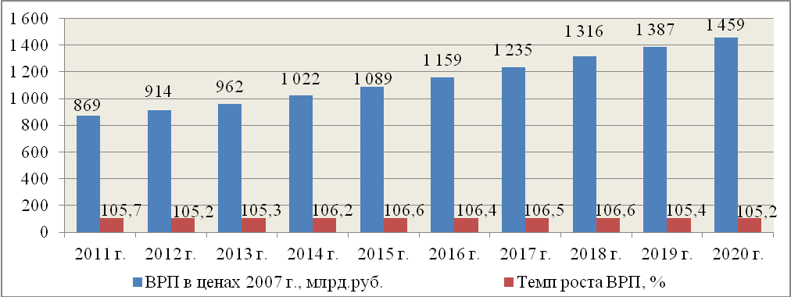

Рис. 15. Прогноз роста ВРП в ценах 2007 года (млрд рублей)

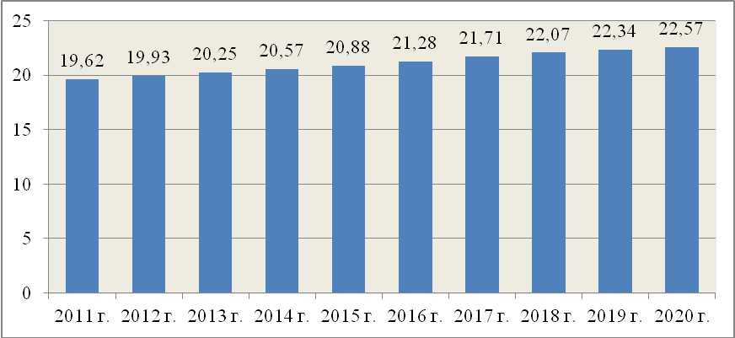

Рис. 16. Прогноз потребления первичных энергоносителей (млн т.у.т.)

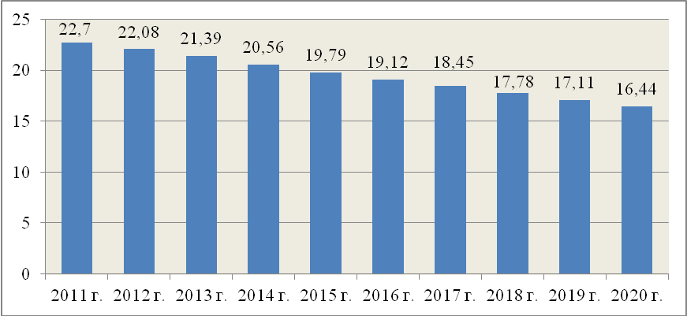

Рис. 17. Прогноз энергоемкости ВРП (т.у.т./млн рублей)

Общий объем финансирования Программы составляет 38 270 565,6 тыс. рублей, в том числе за счет средств федерального бюджета - 1 316 582,0 тыс. рублей, средств бюджета Республики Татарстан - 5 902 044,3 тыс. рублей, внебюджетных источников - 31 051 939,3 тыс. рублей.
(в ред. Постановлений КМ РТ от 13.05.2014 N 317, от 26.03.2015 N 189)
Суммы средств, выделяемых из бюджета Республики Татарстан, по направлениям Программы будут ежегодно уточняться в соответствии с законом Республики Татарстан о бюджете Республики Татарстан на очередной финансовый год. Объем ресурсного обеспечения реализации Программы за счет средств федерального бюджета будет определен в соответствии с ежегодно заключаемыми Министерством энергетики Российской Федерации и Кабинетом Министров Республики Татарстан соглашениями на условиях софинансирования расходных обязательств Республики Татарстан.
Финансирование из федерального бюджета будет осуществляться в рамках реализации Подпрограммы "Энергосбережение и повышение энергетической эффективности" Государственной программы Российской Федерации "Энергоэффективность и развитие энергетики", утвержденной Постановлением Правительства Российской Федерации от 15 апреля 2014 г. N 321.
(в ред. Постановления КМ РТ от 26.03.2015 N 189)
За счет внебюджетных средств осуществляется финансирование основных мероприятий в топливно-энергетическом комплексе, промышленности, строительстве, на транспорте, объектах жилищно-коммунального комплекса и т.д. в рамках действующих отраслевых программ энергосбережения, производственных (инвестиционных) программ предприятий и организаций республики.
Объемы финансовых ресурсов Программы в разрезе мероприятий и источников финансирования приведены в приложении к Программе.

IV. Механизмы реализации Программы

Система организации управления мероприятиями по реализации Программы и контроля за их исполнением представлена на рис. 18.

┌───────────────────────────────────────────────────────────────┐
┌─>│ Министерство экономики Республики Татарстан │
│ ├───────────────────────────────────────────────────────────────┤<──────────────────────────┐
│ │Обеспечение энергоресурсоэффективности в бюджетных организациях│ │
│ └───────────────────────────────────────────────────────────────┘ │
│ ┌───────────────────────────────────────────────────────────────┐ │
│ │Министерство строительства, архитектуры и жилищно-коммунального│ │
│ │ хозяйства Республики Татарстан │ │
├─>├───────────────────────────────────────────────────────────────┤<──────────────────────────┤
│ │ Обеспечение энергоресурсоэффективности жилищно-коммунального │ │
┌───────────────────────────┐ │ │ хозяйства │ │
│ Президент │ │ └───────────────────────────────────────────────────────────────┘ │
│ Республики Татарстан │ │ ┌───────────────────────────────────────────────────────────────┐ │
└───────────────────────────┘ │ │ Министерство сельского хозяйства и продовольствия │ │
/\ │ │ Республики Татарстан │ │
│ ├─>├───────────────────────────────────────────────────────────────┤<──────────────────────────┤
│ │ │ Обеспечение энергоресурсоэффективности в агропромышленном │ │
\/ │ │ комплексе │ │
┌───────────────────────────┐ │ └───────────────────────────────────────────────────────────────┘ │
│ Кабинет Министров │ │ ┌───────────────────────────────────────────────────────────────┐ │
│ Республики Татарстан │ │ │ Министерство транспорта и дорожного хозяйства │ │
└───────────────────────────┘ │ │ Республики Татарстан │ │
/\ ├─>├───────────────────────────────────────────────────────────────┤<──────────────────────────┤
│ │ │ Обеспечение энергоресурсоэффективности в транспортном │ │
│ │ │ комплексе │ │
\/ │ └───────────────────────────────────────────────────────────────┘ │
┌───────────────────────────┐ │ ┌───────────────────────────────────────────────────────────────┐ │
│Министерство промышленности│ │ │ Республиканское агентство по печати и массовым коммуникациям │ │
│ и торговли Республики │ │ │ "Татмедиа" │ │
│ Татарстан │<─────────────────────>├─>├───────────────────────────────────────────────────────────────┤<──────────────────────────┤
├───────────────────────────┼────────────────────┐ │ │ Информационное сопровождение реализации Программы │ │
│ Управление реализацией │ │ │ └───────────────────────────────────────────────────────────────┘ │
│ Программы │<──────────────────┐│ │ ┌───────────────────────────────────────────────────────────────┐ │
└───────────────────────────┘ ││ │ │ Министерство информатизации и связи Республики Татарстан │ │
/\ ││ ├─>├───────────────────────────────────────────────────────────────┤<──────────────────────────┤
│ ││ │ │ Обеспечение энергоресурсоэффективности в подведомственных │ │
│ ││ │ │ организациях │ │
│ ││ │ └───────────────────────────────────────────────────────────────┘ │
│ ││ │ ┌───────────────────────────────────────────────────────────────┐ │
│ ││ │ │ Министерство здравоохранения Республики Татарстан │ │
│ ││ ├─>├───────────────────────────────────────────────────────────────┤<──────────────────────────┤
│ ││ │ │ Обеспечение энергоресурсоэффективности в подведомственных │ │
│ ││ │ │ организациях │ │
│ ││ │ └───────────────────────────────────────────────────────────────┘ │
│ ││ │ ┌───────────────────────────────────────────────────────────────┐ │
│ ││ │ │ Министерство образования и науки Республики Татарстан │ │
│ ││ ├─>├───────────────────────────────────────────────────────────────┤<──────────────────────────┤
│ ││ │ │ Обеспечение энергоресурсоэффективности в подведомственных │ │
│ ││ │ │ организациях │ │
│ ││ │ └───────────────────────────────────────────────────────────────┘ │
\/ ││ │ ┌───────────────────────────────────────────────────────────────┐ │
┌───────────────────────────┐ ││ │ │ Министерство труда, занятости и социальной защиты │ │
│ Центр энергосберегающих │ ││ │ │ Республики Татарстан │ │
│ технологий Республики │ ┌──────────┼┼─>├─>├───────────────────────────────────────────────────────────────┤<──────────────────────────┤
│ Татарстан при Кабинете │ │ ││ │ │ Обеспечение энергоресурсоэффективности в подведомственных │ │
│ Министров Республики │ │ ││ │ │ организациях │ │
│ Татарстан │ │ ││ │ └───────────────────────────────────────────────────────────────┘ │
├───────────────────────────┤<───────┘ ││ │ ┌───────────────────────────────────────────────────────────────┐ │
│ Научно-методическое │ ││ │ │ Министерство культуры Республики Татарстан │ │
│ сопровождение │ ││ ├─>├───────────────────────────────────────────────────────────────┤<──────────────────────────┤
│ реализации Программы │ ││ │ │ Обеспечение энергоресурсоэффективности в подведомственных │ │
└───────────────────────────┘ ││ │ │ организациях │ │
││ │ └───────────────────────────────────────────────────────────────┘ │
││ │ ┌───────────────────────────────────────────────────────────────┐ │
││ │ │ Министерство лесного хозяйства Республики Татарстан │ │
││ ├─>├───────────────────────────────────────────────────────────────┤<──────────────────────────┤
││ │ │ Обеспечение энергоресурсоэффективности в подведомственных │ │
││ │ │ организациях │ │
││ │ └───────────────────────────────────────────────────────────────┘ │
││ │ ┌───────────────────────────────────────────────────────────────┐ │
││ │ │ Министерство по делам молодежи, спорту и туризму │ │
││ │ │ Республики Татарстан │ │
││ └─>├───────────────────────────────────────────────────────────────┤<──────────────────────────┤
││ │ Обеспечение энергоресурсоэффективности в подведомственных │ │
││ │ организациях │ │
││ └───────────────────────────────────────────────────────────────┘ │
││ │
┌─────────────┬────────────┬────────────┤└──────────────────────┬────────────────┬───────────────┬──────────────┬──────────────┐ │
\/ \/ \/ \/ \/ \/ \/ \/ \/ │
┌───────────────┐┌──────────┐┌──────────┐┌─────────────────┐┌───────────────┐┌───────────────┐┌──────────────┐┌────────────┐┌───────────────┐ │
│Энергосервисные││Финансовые││ Средства ││ Научно- ││Государственные││Государственные││ Организации, ││ Жилищно- ││ Прочие │ │
│ предприятия ││учреждения││ массовой ││исследовательские││ учреждения ││и муниципальные││осуществляющие││коммунальное││республиканские│ │
│ ││ ││информации││институты и ││ ││ организации ││регулируемые ││хозяйство и ││производители │ │
│ ││ ││ ││инжиниринговые ││ ││ ││ виды ││строительный││ продукции │ │
│ ││ ││ ││ компании ││ ││ ││ деятельности ││ комплекс ││ │ │
└───────────────┘└──────────┘└──────────┘└─────────────────┘└───────────────┘└───────────────┘└──────────────┘└────────────┘└───────────────┘ │
/\ /\ /\ /\ /\ /\ /\ /\ /\ │
└──────────────┴──────────┴───────────────┴─────────────────┴────────────────┴───────────────┴──────────────┴──────────────┴───────────────┘

Рис. 18. Система организации управления мероприятиями по реализации Программы и контроля за их исполнением

Организацию управления и контроля за исполнением Программы осуществляют:
1) Государственный Совет Республики Татарстан, который:
осуществляет на территории Республики Татарстан законодательное регулирование отношений в области энергосбережения и повышения энергетической эффективности;
определяет основные направления проведения государственной политики в области энергосбережения и повышения энергетической эффективности на территории Республики Татарстан;
утверждает объемы ежегодного бюджетного финансирования Программы;
утверждает и контролирует выделение бюджетных ассигнований в сферу энергосбережения и повышения энергетической эффективности;
2) Кабинет Министров Республики Татарстан, который:
осуществляет управление энергосбережением на республиканском уровне через Министерство промышленности и торговли Республики Татарстан, ГАУ "Центр энергосберегающих технологий Республики Татарстан при Кабинете Министров Республики Татарстан", ГБУ "Управление по обеспечению рационального использования и качества топливно-энергетических ресурсов в Республике Татарстан";
рассматривает и принимает решение об утверждении Программы и иных нормативных правовых актов в области энергосбережения и повышения энергетической эффективности;
рассматривает и утверждает ежегодные отчеты о реализации Программы;
определяет порядок консолидации и расходования целевых средств и ресурсов для реализации энергосбережения и повышения энергетической эффективности, а также осуществляет контроль за их использованием;
решает вопросы государственной поддержки организаций, реализующих программы энергосбережения;
3) Министерство промышленности и торговли Республики Татарстан - заказчик Программы осуществляет оперативное управление за ходом реализации Программы, включая подготовку необходимых распорядительных документов в целях исполнения Программы, осуществляет общую координацию исполнения мероприятий Программы;
4) ГАУ "Центр энергосберегающих технологий Республики Татарстан при Кабинете Министров Республики Татарстан" осуществляет научно-методическое сопровождение, экспертизу, мониторинг хода исполнения Программы и реализацию пилотных проектов;
5) ГБУ "Управление по обеспечению рационального использования и качества топливно-энергетических ресурсов в Республике Татарстан" осуществляет информационно-аналитическое и методическое сопровождение процесса принятия управленческих решений органами государственной власти и местного самоуправления Республики Татарстан, проведение энергетических обследований.
Мероприятия Программы реализуются:
органами исполнительной власти Республики Татарстан;
организациями, выбираемыми в порядке, установленном законодательством о размещении заказов на поставки товаров, выполнение работ, оказание услуг для государственных или муниципальных нужд;
иными организациями.
Ответственные исполнители мероприятий Программы:
обеспечивают целевое и эффективное использование средств, выделяемых на реализацию мероприятий Программы;
отчитываются перед заказчиком Программы о ходе реализации мероприятий Программы, рациональном использовании средств, выделяемых на их реализацию, и сроках выполнения государственных контрактов и договоров.
Министерствам, ведомствам и организациям, участвующим в реализации Программы, необходимо ежеквартально представлять до 10 числа месяца, следующего за отчетным периодом, информацию о ее выполнении в Министерство промышленности и торговли Республики Татарстан.
Министерство промышленности и торговли Республики Татарстан ежеквартально, до 25 числа месяца, следующего за отчетным периодом, направляет в Министерство экономики Республики Татарстан информацию о реализации Программы, а также эффективности использования финансовых средств по форме согласно приложению N 5 к Порядку разработки, реализации и оценки эффективности государственных программ, утвержденному Постановлением Кабинета Министров Республики Татарстан от 31.12.2012 N 1199.

V. Оценка экономической, социальной и экологической
эффективности реализации Программы

Основным результатом выполнения Программы следует считать повышение энергетической эффективности экономики Республики Татарстан. Повышение энергетической эффективности позволит предприятиям и организациям республики снизить затраты за потребленные энергетические ресурсы, тем самым повысить конкурентоспособность производимой продукции на внутреннем и внешнем рынках.
В результате успешной реализации Программы ожидается снижение энергоемкости ВРП на 40 процентов к 2020 году относительно уровня 2007 года, в том числе на 13,5 процента - за счет реализации энергосберегающих мероприятий.
Реализация мероприятий Программы будет способствовать развитию промышленности, создаст благоприятные и комфортные условия в жилищно-коммунальном хозяйстве, в государственных и муниципальных учреждениях, что в конечном итоге благоприятно отразится на экономике Республики Татарстан в целом.
Эффективность реализации Программы в целом оценивается исходя из достижения установленных значений каждого из основных индикаторов.
Стоимостные показатели рассчитываются в сопоставимых ценах соответствующего года.
Оценка эффективности реализации Программы проводится на основе оценки:
степени достижения целей и решения задач Программы путем сопоставления фактически достигнутых значений индикаторов Программы и их плановых значений;
степени соответствия запланированному уровню затрат и эффективности использования средств федерального бюджета, бюджета Республики Татарстан и иных источников ресурсного обеспечения Программы путем сопоставления плановых и фактических объемов финансирования основных мероприятий Программы по каждому источнику ресурсного обеспечения (федеральный бюджет, бюджет Республики Татарстан, внебюджетные источники).
Оценка эффективности реализации Программы проводится Министерством промышленности и торговли Республики Татарстан ежегодно, до 15 марта года, следующего за отчетным.

Приложение
к Государственной программе
"Энергосбережение и повышение
энергетической эффективности
в Республике Татарстан
на 2014 - 2020 годы"

ЦЕЛИ, ЗАДАЧИ, ИНДИКАТОРЫ ОЦЕНКИ РЕЗУЛЬТАТОВ ПРОГРАММЫ
"ЭНЕРГОСБЕРЕЖЕНИЕ И ПОВЫШЕНИЕ ЭНЕРГЕТИЧЕСКОЙ ЭФФЕКТИВНОСТИ
В РЕСПУБЛИКЕ ТАТАРСТАН НА 2014 - 2020 ГОДЫ" И
ФИНАНСИРОВАНИЕ МЕРОПРИЯТИЙ ПРОГРАММЫ
Список изменяющих документов
(в ред. Постановлений КМ РТ от 13.05.2014 N 317,
от 24.09.2014 N 670, от 12.11.2014 N 861,
от 26.03.2015 N 189)

Наименование основных мероприятий | Исполнители | Сроки выполнения основных мероприятий | Индикаторы оценки конечных результатов, единица измерения | Значения индикаторов |  |  |  |  |  |  |  | Источник финансирования | Финансирование с указанием источника финансирования, тыс. рублей
 |  |  |  | 2013 год (базовый) | 2014 год | 2015 год | 2016 год | 2017 год | 2018 год | 2019 год | 2020 год |  | 2014 год | 2015 год | 2016 год | 2017 год | 2018 год | 2019 год | 2020 год
1 | 2 | 3 | 4 | 5 | 6 | 7 | 8 | 9 | 10 | 11 | 12 | 13 | 14 | 15 | 16 | 17 | 18 | 19 | 20
Наименование цели: Формирование эффективной системы управления энергосбережением и повышение энергетической эффективности в Республике Татарстан при неуклонном повышении качества жизни, конкурентоспособности выпускаемой продукции
1. Общие целевые показатели в области энергосбережения и повышения энергетической эффективности
 |  |  | энергоемкость валового регионального продукта Республики Татарстан
 | МПиТ РТ | 2014 - 2020 годы | для фактических условий, т.у.т./млн руб. | 13,35 | 11,99 | 10,78 | 9,82 | 8,89 | 8,09 | 7,41 | 6,75
 | МПиТ РТ | 2014 - 2020 годы | для сопоставимых условий, т.у.т./млн руб. | 21,39 | 20,56 | 19,79 | 19,12 | 18,45 | 17,78 | 17,11 | 16,44
 | МПиТ РТ | 2014 - 2020 годы | отношение расходов на приобретение энергетических ресурсов к объему валового регионального продукта Республики Татарстан, млн руб./млн руб. | 0,15 | 0,148 | 0,145 | 0,142 | 0,14 | 0,138 | 0,135 | 0,132
 | МПиТРТ | 2014 - 2020 годы | доля объема энергетических ресурсов, производимых с использованием возобновляемых источников энергии и (или) вторичных энергетических ресурсов, в общем объеме энергетических ресурсов, производимых на территории Республики Татарстан, % | 0,40 | 0,42 | 0,44 | 0,46 | 0,48 | 0,50 | 0,52 | 0,54
 | МПиТ РТ | 2014 - 2020 годы | доля объема производства электрической энергии генерирующими объектами, функционирующими на основе использования возобновляемых источников энергии, в совокупном объеме производства электрической энергии на территории Республики Татарстан (без учета гидроэлектростанций установленной мощностью свыше 25 МВт), % | 0 | 0 | 0 | 0 | 0 | 0 | 0 | 0
 | МПиТ РТ | 2014 - 2020 годы | ввод мощностей генерирующих объектов, функционирующих на основе использования возобновляемых источников энергии, на территории Республики Татарстан (без учета гидроэлектростанций установленной мощностью свыше 25 МВт), МВт | 0 | 0 | 0 | 0 | 0 | 0 | 0 | 0
2. Целевые показатели в области энергосбережения и повышения энергетической эффективности в государственном секторе
 | МПиТ РТ,  министерства и ведомства РТ | 2014 - 2020 годы | удельный расход электрической энергии на снабжение органов государственной власти Республики Татарстан и государственных учреждений Республики Татарстан, на 1 кв. м общей площади (кВт.ч/кв. м/год) | 49,54 | 48,05 | 46,61 | 45,21 | 43,86 | 42,54 | 41,26 | 40,03
 | МСАиЖКХ РТ,  МПиТ РТ,  министерства и ведомства РТ | 2014 - 2020 годы | удельный расход тепловой энергии на снабжение органов государственной власти Республики Татарстан и государственных учреждений Республики Татарстан, на 1 кв. м общей площади (Гкал/кв. м/год) | 0,319 | 0,309 | 0,300 | 0,291 | 0,282 | 0,274 | 0,265 | 0,258
 | МСАиЖКХ РТ,  МПиТ РТ,  министерства и ведомства РТ | 2014 - 2020 годы | удельный расход холодной воды на снабжение органов государственной власти Республики Татарстан и государственных учреждений Республики Татарстан, на 1 чел. (куб. м/чел./год) | 50,62 | 49,11 | 47,63 | 46,20 | 44,82 | 43,47 | 42,17 | 40,90
 | МСАиЖКХ РТ,  МПиТ РТ,  министерства и ведомства РТ | 2014 - 2020 годы | удельный расход горячей воды на снабжение органов государственной власти Республики Татарстан и государственных учреждений Республики Татарстан, на 1 чел. (куб. м/чел./год) | 8,93 | 8,67 | 8,41 | 8,15 | 7,91 | 7,67 | 7,44 | 7,22
 | МПиТ РТ,  министерства и ведомства РТ | 2014 - 2020 годы | удельный расход природного газа на снабжение органов государственной власти Республики Татарстан и государственных учреждений Республики Татарстан, на 1 чел. (куб. м/чел./год) | 48,16 | 46,72 | 45,31 | 43,95 | 42,64 | 41,36 | 40,12 | 38,91
 | МПиТ РТ | 2014 - 2020 годы | отношение экономии энергетических ресурсов и воды в стоимостном выражении, достижение которой планируется в результате реализации энергосервисных договоров (контрактов), заключенных органами государственной власти Республики Татарстан и государственными учреждениями Республики Татарстан, к общему объему финансирования региональной программы, млн руб./млн руб. | 0,00002 | 0,00002 | 0,00002 | 0,00002 | 0,00002 | 0,00002 | 0,00002 | 0,00002
 | МПиТ РТ,  министерства и ведомства РТ | 2014 - 2020 годы | количество энергосервисных договоров (контрактов), заключенных органами государственной власти Республики Татарстан и государственными учреждениями Республики Татарстан, штук | 3 | 5 | 5 | 5 | 5 | 5 | 5 | 5
3. Целевые показатели в области энергосбережения и повышения энергетической эффективности в жилищном фонде
 | МСАиЖКХ РТ | 2014 - 2020 годы | удельный расход тепловой энергии в многоквартирных домах, на 1 кв. м общей площади (Гкал/кв. м/год) | 0,22 | 0,22 | 0,22 | 0,219 | 0,219 | 0,219 | 0,219 | 0,219
 | МСАиЖКХ РТ | 2014 - 2020 годы | удельный расход холодной воды в многоквартирных домах, на 1 жителя (куб. м/чел./год) | 43,80 | 42,90 | 42,10 | 41,20 | 40,40 | 39,60 | 39,40 | 39,20
 | МСАиЖКХ РТ | 2014 - 2020 годы | удельный расход горячей воды в многоквартирных домах, на 1 жителя (куб. м/чел./год) | 20,20 | 19,60 | 19,00 | 18,50 | 18,00 | 17,70 | 17,40 | 17,20
 | МСАиЖКХ РТ | 2014 - 2020 годы | удельный расход электрической энергии в многоквартирных домах, на 1 кв. м общей площади  (кВт.ч/кв. м/год) | 42,00 | 40,10 | 39,50 | 39,00 | 38,60 | 38,10 | 37,60 | 37,00
 | МСАиЖКХ РТ | 2014 - 2020 годы | удельный расход природного газа в многоквартирных домах с индивидуальными системами газового отопления, на 1 куб. м общей площади (куб. м/кв. м/год) | 46,90 | 46,70 | 46,40 | 46,20 | 45,90 | 45,80 | 45,70 | 45,50
 | МСАиЖКХ РТ | 2014 - 2020 годы | удельный расход природного газа в многоквартирных домах с иными системами теплоснабжения, на 1 жителя (куб. м/чел./год) | 23,00 | 22,00 | 22,00 | 21,00 | 21,00 | 20,50 | 20,00 | 19,00
 | МСАиЖКХ РТ | 2014 - 2020 годы | удельный суммарный расход энергетических ресурсов в многоквартирных домах, кг.у.т./кв. м | 39,40 | 39,00 | 37,20 | 36,80 | 36,40 | 36,00 | 35,60 | 34,00
4. Целевые показатели в области энергосбережения и повышения энергетической эффективности в промышленности, энергетике и системах коммунальной инфраструктуры
 | МПиТ РТ | 2014 - 2020 годы | доля потерь электрической энергии при ее передаче по распределительным сетям в общем объеме переданной электрической энергии, % | 8,00 | 8,00 | 7,95 | 7,94 | 7,93 | 7,92 | 7,91 | 7,9
 | МСАиЖКХ РТ,  МПиТ РТ | 2014 - 2020 годы | удельный расход электрической энергии, используемой при передаче тепловой энергии в системах теплоснабжения, кВ.тч/Гкал | 15,30 | 15,00 | 14,70 | 14,60 | 14,40 | 14,00 | 13,90 | 13,70
 | МСАиЖКХ РТ,  МПиТ РТ | 2014 - 2020 годы | доля потерь тепловой энергии при ее передаче в общем объеме переданной тепловой энергии, % | 13,50 | 13,40 | 13,20 | 13,00 | 12,90 | 12,80 | 12,70 | 12,60
 | МСАиЖКХ РТ | 2014 - 2020 годы | доля потерь воды при ее передаче в общем объеме переданной воды, % | 16,40 | 16,30 | 16,20 | 16,10 | 16,00 | 15,90 | 15,90 | 15,80
 | МСАиЖКХ РТ | 2014 - 2020 годы | удельный расход электрической энергии, используемой для передачи (транспортировки) воды в системах водоснабжения, на 1 куб. м, кВт.ч/куб. м | 15,30 | 15,00 | 14,70 | 14,60 | 14,05 | 14,40 | 14,30 | 14,20
 | МСАиЖКХ РТ | 2014 - 2020 годы | удельный расход электрической энергии, используемой в системах водоотведения, на 1 куб. м | 15,30 | 15,00 | 14,70 | 14,60 | 14,40 | 14,00 | 13,90 | 13,70
5. Целевые показатели в области энергосбережения и повышения энергетической эффективности в транспортном комплексе
(в ред. Постановления КМ РТ от 26.03.2015 N 189)
 | МТиДХ РТ | 2014 - 2018 годы | количество высокоэкономичных по использованию моторного топлива и электрической энергии (в том числе относящихся к объектам с высоким классом энергетической эффективности) транспортных средств, относящихся к общественному транспорту, регулирование тарифов на услуги по перевозке на котором осуществляется в Республике Татарстан, единиц | 667 | 179 | 156 | 194 | 514 | 424 | - | -
 | МТиДХ РТ | 2014 - 2020 годы | количество транспортных средств, относящихся к общественному транспорту, регулирование тарифов на услуги по перевозке на котором осуществляется в Республике Татарстан, в отношении которых проведены мероприятия по энергосбережению и повышению энергетической эффективности, в том числе по замещению бензина и дизельного топлива, используемых транспортными средствами в качестве моторного топлива, природным газом, газовыми смесями, сжиженным углеводородным газом, используемыми в качестве моторного топлива, и электрической энергией, единиц | 138 | 139 | 139 | 140 | 140 | 141 | 142 | 144
 | МТиДХ РТ | 2014 - 2018 годы | количество транспортных средств, использующих природный газ, газовые смеси, сжиженный углеводородный газ в качестве моторного топлива, регулирование тарифов на услуги по перевозке на которых осуществляется в Республике Татарстан, единиц | 667 | 179 | 156 | 194 | 514 | 424 | - | -
 | МТиДХ РТ, ОМС РТ, транспортные организации (по согласованию) | 2014 - 2020 годы | количество транспортных средств с автономным источником электрического питания, относящихся к общественному транспорту, регулирование тарифов на услуги по перевозке на котором осуществляется в Республике Татарстан, единиц | 0 | 0 | 1 | 2 | 2 | 2 | 2 | 2
 | МТиДХ РТ, министерства и ведомства РТ | 2014 - 2020 годы | количество транспортных средств, используемых органами государственной власти Республики Татарстан, государственными учреждениями и государственными унитарными предприятиями Республики Татарстан, в отношении которых проведены мероприятия по энергосбережению и повышению энергетической эффективности, в том числе по замещению бензина и дизельного топлива, используемых транспортными средствами в качестве моторного топлива, природным газом, газовыми смесями и сжиженным углеводородным газом, используемыми в качестве моторного топлива, единиц | 56 | 64 | 72 | 80 | 88 | 96 | 104 | 112
 | МТиДХ РТ, министерства и ведомства РТ | 2014 - 2020 годы | количество транспортных средств с автономным источником электрического питания, используемых органами государственной власти Республики Татарстан, государственными учреждениями и государственными унитарными предприятиями Республики Татарстан, единиц | 0 | 1 | 2 | 2 | 3 | 3 | 4 | 4
 | МТиДХ РТ, министерства и ведомства РТ | 2014 - 2020 годы | количество транспортных средств, использующих природный газ, газовые смеси, сжиженный углеводородный газ в качестве моторного топлива, зарегистрированных на территории Республики Татарстан, единиц | 1117 | 953 | 832 | 845 | 1322 | 1106 | 1625 | 1800
 | МПиТ РТ, ГИБДД (по согласованию) | 2014 - 2020 годы | количество электромобилей легковых с автономным источником электрического питания, зарегистрированных на территории Республики Татарстан, единиц | 1 | 2 | 5 | 5 | 10 | 10 | 15 | 20
Наименование задачи "Повышение энергетической эффективности и конкурентоспособности за счет технической и технологической модернизации"
Проведение мероприятий по энергосбережению на объектах жилищного фонда и социальной сферы | МСАиЖКХ РТ, ОМС РТ (по согласованию) | 2014 - 2020 годы | доля объема электрической энергии, расчеты за которую осуществляются с использованием приборов учета, в общем объеме электрической энергии, потребляемой (используемой) на территории Республики Татарстан, % | 100,0 | 100,0 | 100,0 | 100,0 | 100,0 | 100,0 | 100,0 | 100,0 | БРТ | 886565,5 | 686565,5 | 686565,5 | 686565,5 | 300000,0 | 350000,0 | 350000,0
 |  |  | доля объема тепловой энергии, расчеты за которую осуществляются с использованием приборов учета, в общем объеме тепловой энергии, потребляемой (используемой) на территории Республики Татарстан, % | 100,0 | 100,0 | 100,0 | 100,0 | 100,0 | 100,0 | 100,0 | 100,0
 |  |  | доля объема холодной воды, расчеты за которую осуществляются с использованием приборов учета, в общем объеме воды, потребляемой (используемой) на территории Республики Татарстан, % | 100,0 | 100,0 | 100,0 | 100,0 | 100,0 | 100,0 | 100,0 | 100,0 | ФБ | 185109,0 | 0,0 | 0,0 | 0,0 | 223300,0 | 223300,0 | 223300,0
 |  |  | доля объема горячей воды, расчеты за которую осуществляются с использованием приборов учета, в общем объеме воды, потребляемой (используемой) на территории Республики Татарстан, % | 100,0 | 100,0 | 100,0 | 100,0 | 100,0 | 100,0 | 100,0 | 100,0
 |  |  | доля объема природного газа, расчеты за который осуществляются с использованием приборов учета, в общем объеме природного газа, потребляемого (используемого) на территории Республики Татарстан, % | 80,0 | 90,0 | 100,0 | 100,0 | 100,0 | 100,0 | 100,0 | 100,0 | ВИ | 0,0 | 0,0 | 0,0 | 0,0 | 0,0 | 0,0 | 0,0
Модернизация систем наружного освещения | МСАиЖКХ РТ, ОМС РТ (по согласованию) | 2014 - 2020 годы | удельный расход электрической энергии в системах уличного освещения на 1 кв. метр освещаемой площади, кВт.ч/кв. метр | 13,5 | 13,4 | 13,2 | 13,0 | 12,9 | 12,8 | 12,7 | 12,6 | БРТ | 225000,0 | 0,0 | 0,0 | 0,0 | 225000,0 | 225000,0 | 225000,0
 |  |  |  |  |  |  |  |  |  |  |  | ФБ | 0,0 | 0,0 | 0,0 | 0,0 | 81550,0 | 81550,0 | 81550,0
 |  |  |  |  |  |  |  |  |  |  |  | ВИ | 0,0 | 0,0 | 0,0 | 0,0 | 0,0 | 0,0 | 0,0
Модернизация оборудования, используемого для выработки (передачи) тепловой и электрической энергии | МСАиЖКХ РТ, ОМС РТ (по согласованию), предприятия и организации (по согласованию) | 2014 - 2020 годы | удельный расход топлива на выработку тепловой энергии тепловыми электростанциями, кг/Гкал | 137,7 | 137,1 | 136,5 | 136,3 | 136,1 | 135,9 | 135,7 | 135,6 | БРТ | 150 000,0 | 0,0 | 0,0 | 0,0 | 250000,0 | 300000,0 | 300000,0
 |  |  |  |  |  |  |  |  |  |  |  | ФБ | 1 473,0 | 0,0 | 0,0 | 0,0 | 35000,0 | 35000,0 | 35000,0
 |  |  |  |  |  |  |  |  |  |  |  | ВИ | 0,0 | 0,0 | 0,0 | 0,0 | 0,0 | 0,0 | 0,0
Наименование задачи "Предынвестиционная подготовка и создание благоприятных условий для реализации проектов в области энергосбережения и энергоэффективности"
Проведение энергетических обследований | АКМ РТ, МПиТ РТ, ГАУ "ЦЭТ РТ при КМ РТ", ГБУ "УРИ ТЭР" (по согласованию), предприятия и организации (по согласованию) | 2014 - 2020 годы | доля государственных учреждений, финансируемых за счет средств бюджета Республики Татарстан, в общем объеме государственных учреждений, в отношении которых проведено обязательное энергетическое обследование, % | 100,0 | 100,0 | 100,0 | 100,0 | 100,0 | 100,0 | 100,0 | 100,0 | БРТ | 4 158,7 | 0,0 | 0,0 | 0,0 | 4 725,7 | 4 772,9 | 4 800,0
 |  |  |  |  |  |  |  |  |  |  |  | ФБ | 0,0 | 0,0 | 0,0 | 0,0 | 1 750,0 | 1 750,0 | 1 750,0
 |  |  |  |  |  |  |  |  |  |  |  | ВИ | 1 000,0 | 0,0 | 0,0 | 0,0 | 0,0 | 0,0 | 0,0
 |  |  | количество проведенных экспертиз программ энергосбережения и повышения энергетической эффективности регулируемых организаций Республики Татарстан на соответствие требованиям законодательства, штук | 0 | 15 | 0 | 0 | 0 | 0 | 0 | 0 | БРТ | 0,0 | 0,0 | 0,0 | 0,0 | 0,0 | 0,0 | 0,0
 |  |  |  |  |  |  |  |  |  |  |  | ФБ | 2 500,0 | 0,0 | 0,0 | 0,0 | 0,0 | 0,0 | 0,0
 |  |  |  |  |  |  |  |  |  |  |  | ВИ | 0,0 | 0,0 | 0,0 | 0,0 | 0,0 | 0,0 | 0,0
Проведение научно-исследовательских работ в области энергосбережения и повышения энергетической эффективности | МПиТ РТ, ГАУ "ЦЭТ РТ при КМ РТ" (по согласованию) | 2014 - 2020 годы | количество отчетов о проведении научно-исследовательских работ в области энергосбережения и повышения энергетической эффективности, штук | 4 | 4 | 4 | 4 | 4 | 4 | 4 | 4 | БРТ | 3 366,3 | 0,0 | 0,0 | 0,0 | 4 183,3 | 4 400,6 | 4 686,4
 |  |  |  |  |  |  |  |  |  |  |  | ФБ | 31 700,0 | 0,0 | 0,0 | 0,0 | 3 500,0 | 3 500,0 | 3 500,0
 |  |  |  |  |  |  |  |  |  |  |  | ВИ | 0,0 | 0,0 | 0,0 | 0,0 | 0,0 | 0,0 | 0,0
 | МСАиЖКХ РТ, ОМС РТ (по согласованию) |  |  | 0 | 1 | 0 | 0 | 0 | 0 | 0 | 0 | БРТ | 0,0 | 0,0 | 0,0 | 0,0 | 0,0 | 0,0 | 0,0
 |  |  |  |  |  |  |  |  |  |  |  | ФБ | 43 500,0 | 0,0 | 0,0 | 0,0 | 0,0 | 0,0 | 0,0
 |  |  |  |  |  |  |  |  |  |  |  | ВИ | 0,0 | 0,0 | 0,0 | 0,0 | 0,0 | 0,0 | 0,0
Наименование задачи "Внедрение научных разработок и инновационных технологий в области энергосбережения и повышения энергетической эффективности"
Мероприятия, осуществляемые в рамках инвестиционной (производственной) программы энергосбережения и повышения энергетической эффективности | регулируемые организации (по согласованию) | 2014 - 2020 годы | энергоемкость промышленного производства для производства 3 видов продукции, работ (услуг), составляющих основную долю потребления энергетических ресурсов на территории Республики Татарстан в сфере промышленного производства, т.у.т./млн рублей | 39,0 | 37,4 | 36,9 | 36,5 | 36,3 | 36,0 | 35,9 | 35,8 | ВИ | 3196484,1 | 3517132,5 | 3868745,7 | 4255520,3 | 4680972,3 | 5148969,6 | 5663766,5
 | нерегулируемые организации (по согласованию) | 2014 - 2020 годы | удельный расход топлива на выработку электрической энергии тепловыми электростанциями, г/кВт.ч | 322,0 | 320,5 | 319,0 | 318,6 | 318,4 | 318,1 | 317,8 | 317,6 | ВИ | 75 823,3 | 83 405,6 | 91 746,1 | 100 920,8 | 111 012,8 | 122 114,1 | 134 325,6
Наименование задачи "Развитие информационного обеспечения мероприятий по энергосбережению и повышению энергетической эффективности"
Проведение мероприятий по обучению в области энергосбережения и повышения энергетической эффективности | МПиТ РТ, МОиН РТ, ГАУ "ЦЭТ РТ при КМ РТ" (по согласованию), предприятия и организации (по согласованию) | 2014 - 2020 годы | количество государственных служащих, прошедших повышение квалификации в области энергосбережения и энергоэффективности, человек | 395 | 410 | 425 | 440 | 455 | 470 | 485 | 500 | БРТ | 366,4 | 0,0 | 0,0 | 0,0 | 314,0 | 371,1 | 411,4
 |  |  |  |  |  |  |  |  |  |  |  | ФБ | 300,0 | 0,0 | 0,0 | 0,0 | 1 400,0 | 1 400,0 | 1 400,0
 |  |  |  |  |  |  |  |  |  |  |  | ВИ | 0,0 | 0,0 | 0,0 | 0,0 | 0,0 | 0,0 | 0,0
Информационная поддержка и пропаганда энергосбережения и повышения энергетической эффективности | АКМ РТ, МПиТ РТ, ГАУ "ЦЭТ РТ при КМ РТ", ГБУ "УРИ ТЭР" (по согласованию) | 2014 - 2020 годы | количество проведенных научно-практических семинаров по вопросам энергосбережения и энергоэффективности, штук | 3 | 3 | 3 | 3 | 3 | 3 | 3 | 3 | БРГ | 3 955,9 | 0,0 | 0,0 | 0,0 | 4 848,2 | 5 069,0 | 5 352,4
 |  |  |  |  |  |  |  |  |  |  |  | ФБ | 0,0 | 0,0 | 0,0 | 0,0 | 0,0 | 0,0 | 0,0
 |  |  |  |  |  |  |  |  |  |  |  | ВИ | 0,0 | 0,0 | 0,0 | 0,0 | 0,0 | 0,0 | 0,0
 | Татмедиа |  |  |  |  |  |  |  |  |  |  | БРТ | 0,0 | 0,0 | 0,0 | 0,0 | 0,0 | 0,0 | 0,0
 |  |  |  |  |  |  |  |  |  |  |  | ФБ | 1 000,0 | 0,0 | 0,0 | 0,0 | 1 750,0 | 1 750,0 | 1 750,0
 |  |  |  |  |  |  |  |  |  |  |  | ВИ | 0,0 | 0,0 | 0,0 | 0,0 | 0,0 | 0,0 | 0,0
 | МИиС РТ, ГАУ "ИТ-парк" (по согласованию) |  |  |  |  |  |  |  |  |  |  | БРТ | 0,0 | 0,0 | 0,0 | 0,0 | 0,0 | 0,0 | 0,0
 |  |  |  |  |  |  |  |  |  |  |  | ФБ | 1 000,0 | 0,0 | 0,0 | 0,0 | 1 750,0 | 1 750,0 | 1 750,0
 |  |  |  |  |  |  |  |  |  |  |  | ВИ | 0,0 | 0,0 | 0,0 | 0,0 | 0,0 | 0,0 | 0,0
Итого по Программе, |  |  |  |  |  |  |  |  |  |  |  |  | 4 813 302,2 | 4 287 103,6 | 4 647 057,3 | 5 043 006,6 | 593 105,3 | 6 510 697,3 | 7 038 342,3
(в ред. Постановления КМ РТ от 26.03.2015 N 189)
в том числе:
(в ред. Постановления КМ РТ от 26.03.2015 N 189)
бюджет Республики Татарстан |  |  |  |  |  |  |  |  |  |  |  |  | 1 273 412,8 | 686 565,5 | 686 565,5 | 686 565,5 | 789 071,2 | 889 613,6 | 890 250,2
(в ред. Постановления КМ РТ от 26.03.2015 N 189)
федеральный бюджет, планируемый к привлечению |  |  |  |  |  |  |  |  |  |  |  |  | 266 582,0 | 0,0 | 0,0 | 0,0 | 350 000,0 | 350 000,0 | 350 000,0
(в ред. Постановления КМ РТ от 26.03.2015 N 189)
внебюджетные источники, планируемые к привлечению |  |  |  |  |  |  |  |  |  |  |  |  | 3 273 307,4 | 3 600 538,1 | 3 960 491,8 | 4 356 441,1 | 4 791 985,1 | 5 271 083,7 | 5 798 092,1
(в ред. Постановления КМ РТ от 26.03.2015 N 189)

<*> Примечание: значения целевых показателей в области энергосбережения и повышения энергетической эффективности подлежат корректировке в соответствии с методикой расчета, утверждаемой уполномоченным федеральным органом государственной власти.
(примечание в ред. Постановления КМ РТ от 13.05.2014 N 317)

Список использованных сокращений:
АКМ РТ - Аппарат Кабинета Министров Республики Татарстан;
МПиТ РТ - Министерство промышленности и торговли Республики Татарстан;
МСАиЖКХ РТ - Министерство строительства, архитектуры и жилищно-коммунального хозяйства Республики Татарстан;
МТиДХ РТ - Министерство транспорта и дорожного хозяйства Республики Татарстан;
МИиС РТ - Министерство информатизации и связи Республики Татарстан;
МОиН РТ - Министерство образования и науки Республики Татарстан;
Татмедиа - Республиканское агентство по печати и массовым коммуникациям "Татмедиа";
ГАУ "ЦЭТ РТ при КМ РТ" - государственное автономное учреждение "Центр энергосберегающих технологий Республики Татарстан при Кабинете Министров Республики Татарстан";
ГАУ "ИТ-парк" - государственное автономное учреждение "Технопарк в сфере высоких технологий "ИТ-парк";
(абзац введен Постановлением КМ РТ от 12.11.2014 N 861)
ГБУ "УРИ ТЭР" - государственное бюджетное учреждение "Управление по обеспечению рационального использования и качества топливно-энергетических ресурсов в Республике Татарстан";
ОМС РТ - органы местного самоуправления Республики Татарстан;
БРТ - средства бюджета Республики Татарстан;
ФБ - планируемые к привлечению средства федерального бюджета;
ВИ - планируемые к привлечению средства внебюджетных источников.

